ՀԱՅԱՍՏԱՆԻ ՀԱՆՐԱՊԵՏՈՒԹՅՈՒՆ
«ԱՐ-ՔՆՍԹՐԱՔՇՆ» ՍԱՀՄԱՆԱՓԱԿ ՊԱՏԱՍԽԱՆԱՏՎՈՒԹՅԱՄԲ ԸՆԿԵՐՈՒԹՅՈՒՆ

ՀՀ ԿՈՏԱՅՔԻ ՄԱՐԶԻ ԱՐԱՄՈՒՍԻ ԲԱԶԱԼՏԻ ՀԱՆՔԱՎԱՅՐԻ ՍԱԼՄԱՍՏ ՏԵՂԱՄԱՍՈՒՄ 2021-2022ԹԹ. ԿԱՏԱՐՎԵԼԻՔ ԵՐԿՐԱԲԱՆԱՀԵՏԱԽՈՒԶԱԿԱՆ ԱՇԽԱՏԱՆՔՆԵՐԻ ՇՐՋԱԿԱ ՄԻՋԱՎԱՅՐԻ ՎՐԱ ԱԶԴԵՑՈՒԹՅԱՆ ՆԱԽՆԱԿԱՆ ԳՆԱՀԱՏՄԱՆ ՀԱՅՏ

«ԱՐ-ՔՆՍԹՐԱՔՇՆ» ՍՊԸ
տնօրեն՝ Դ. ԱԶԱՏՅԱՆ

Երևան 2021

ԲՈՎԱՆԴԱԿՈՒԹՅՈՒՆԸ

 |  | Էջ
 | ՕԳՏԱԳՈՐԾՎՈՂ ՍԱՀՄԱՆՈՒՄՆԵՐ ԵՎ ՏԵՐՄԻՆՆԵՐ | 3
1 | ԸՆԴՀԱՆՈՒՐ ՏԵՂԵԿՈՒԹՅՈՒՆՆԵՐ | 5
1.1 | Նախատեսվող գործունեության անվանումը և նպատակը | 5
1.2 | Նախատեսվող գործունեության բնութագիրը | 9
1.3 | Նախագծման նորմատիվ-իրավական հենքը | 15
2. | ՇՐՋԱԿԱ ՄԻՋԱՎԱՅՐԻ ՆԿԱՐԱԳԻՐԸ | 19
2.1 | Ռելիեֆ, երկրաձևաբանություն | 19
2.2 | Շրջանի կլիման | 29
2.3 | Մթնոլորտային օդ | 30
2.4 | Ջրային ռեսուրսներ | 31
2.5 | Հողեր | 32
2.6 | Բուսական և կենդանական աշխարհ | 33
2.7 | Վտանգված էկոհամակարգեր, բնության հատուկ պահպանվող  տարածքներ | 37
3. | ՍՈՑԻԱԼ-ՏՆՏԵՍԱԿԱՆ ԲՆՈՒԹԱԳԻՐ | 40
3.1 | Ենթակառուցվածքներ | 40
3.2 | Հողերի տնտեսական յուրացման բնութագիր | 43
3.3 | Պատմության, մշակութային հուշարձաններ | 45
4. | ՇՐՋԱԿԱ ՄԻՋԱՎԱՅՐԻ ԲԱՂԱԴՐԻՉՆԵՐԻ ՎՐԱ ՀՆԱՐԱՎՈՐ  ԱԶԴԵՑՈՒԹՅՈՒՆՆԵՐԻ ԲՆՈՒԹԱԳԻՐԸ | 46
5. | ՇՐՋԱԿԱ ՄԻՋԱՎԱՅՐԻ ՎՐԱ ՎՆԱՍԱԿԱՐ ԱԶԴԵՑՈՒԹՅՈՒՆՆԵՐԻ ՆՎԱԶԵՑՄԱՆՆ ՈՒՂՂՎԱԾ ԲՆԱՊԱՀՊԱՆԱԿԱՆ  ՄԻՋՈՑԱՌՈՒՄՆԵՐԻ ԲՆՈՒԹԱԳԻՐԸ | 48
 | Օգտագործված գրականության ցանկ | 56

ՕԳՏԱԳՈՐԾՎՈՂ ՍԱՀՄԱՆՈՒՄՆԵՐ ԵՎ ՏԵՐՄԻՆՆԵՐ
Օգտակար հանածոյի պաշարներ` օգտակար հանածոյի կուտակումներ, որոնց ծավալը, քանակը, որակը և տարածքային դիրքն ու ձևը որոշված են
Հանքավայր` ընդերքի մաս, որը պարունակում է օգտակար հանածոյի պաշարներ (այդ թվում` կանխատեսումային), որոնք ստացել են երկրաբանատնտեսագիտական գնահատական.
Օգտակար հանածոյի երևակում` ընդերքի տեղամաս, որում հայտնաբերվել է օգտակար հանածոյի առկայություն, որի քանակը, որակը և արդյունաբերական նշանակությունը դեռ որոշված չեն
Երկրաբանական ուսումնասիրություններ` ընդերքի երկրաբանական աշխատանքների համալիր, որի նպատակն է ուսումնասիրել երկրակեղևի կառուցվածքը, ապարների առաջացման պայմանները, արտածին երկրաբանական պրոցեսները, հրաբխային գործունեությունը, ինչպես նաև հայտնաբերել ու գնահատել օգտակար հանածոների պաշարները
Օգտակար հանածոյի արդյունահանում` օգտակար հանածոյի դուրսբերումը հանքավայրերից և դրանց մեջ պարփակված օգտակար բաղադրիչների կորզմանն ուղղված աշխատանքների համալիր
Շրջակա միջավայրի վրա ազդեցության նախնական գնահատական` երկրաբանական ուսումնասիրությունների և օգտակար հանածոների արդյունահանման ընթացքում շրջակա միջավայրի վրա հնարավոր բացասական ազդեցությունների բացահայտում և գնահատում
Բնապահպանական միջոցառումների ծրագիր` երկրաբանական ուսումնասի- րության աշխատանքների հետևանքով բնապահպանական կորուստների նվազեցման/կանխարգելման նպատակով պլանավորվող միջոցառումներ Բնապահպանական կառավարման պլան՝ ընդերքօգտագործման հետևանքով բնապահպանական կորուստների նվազեցման, անվերադարձ ազդեցության կանխարգելման նպատակով պլանավորվող միջոցառումներ և դրանց իրականացման մշտադիտարկման ցուցիչներ, որոնք հստակ են և չափելի` որոշակի ժամանակի ընթացքում

Բույսերի Կարմիր գիրք՝ միջազգային պահանջները բավարարող համահավաք փաստաթուղթ, որում գրանցվում են տեղեկություններ հազվագյուտ, անհետացման եզրին գտնվող բույսերի և համակեցությունների կարգավիճակի, աշխարհագրական տարածվածության, էկոլոգիական պայմանների, կենսաբանական առանձնահատկությունների, ներկա վիճակի և պահպանման միջոցառումների մասին
Կենդանիների Կարմիր գիրք՝ միջազգային պահանջները բավարարող համահավաք փաստաթուղթ է, որում գրանցվում են տեղեկություններ հազվագյուտ, անհետացման եզրին գտնվող կենդանիների կարգավիճակի, աշխարհագրական տարածվածության, էկոլոգիական պայմանների, կենսաբանական առանձնահատկությունների ներկա վիճակի և պահպանման միջոցառումների մասին
Հող` երկրի մակերևույթում բիոտիկ, աբիոտիկ և մարդածին գործոնների երկարատև ազդեցության արդյունքում առաջացած ինքնուրույն բնագիտապատմական հանքաօրգանական բնական մարմին` կազմված կոշտ հանքային և օրգանական մասնիկներից, ջրից ու օդից և ունի բույսերի աճի ու զարգացման համար համապատասխան պայմաններ ստեղծող յուրահատուկ գենետիկամորֆոլոգիական հատկանիշներ ու հատկություններ
Հողի բերրի շերտ` հողային ծածկույթի վերին շերտի բուսահող, որն օգտագործվում է հողերի բարելավման, կանաչապատման, ռեկուլտիվացման նպատակներով Ռեկուլտիվացում` խախտված հողերի վերականգնմանն ուղղված (օգտագործման համար պիտանի վիճակի բերելու) միջոցառումների համալիր, որը կատարվում է 2 փուլով` տեխնիկական և կենսաբանական
Ազդակիր համայնք՝ շրջակա միջավայրի վրա հիմնադրութային փաստաթղթի կամ նախատեսվող գործունեության հնարավոր ազդեցության ենթակա համայնքի (համայնքների) բնակչություն` ֆիզիկական և (կամ) իրավաբանական անձինք Խախտված հողեր` առաջնային տնտեսական արժեքը կորցրած և շրջակա միջավայրի վրա բացասական ներգործության աղբյուր հանդիսացող հողեր

- ԸՆԴՀԱՆՈՒՐ ՏԵՂԵԿՈՒԹՅՈՒՆՆԵՐ

1,1 Նախատեսվող գործունեության անվանումը և նպատակը
«ԱՐ-ՔՆՍԹՐԱՔՇՆ» ՍՊ ընկերությունը ցանկանում է իրականացնել երկրաբանահետախուզական աշխատանքներ: Այդ նպատակով ընկերութունը սեփական ֆինանսական միջոցներով և նախաձեռնությամբ կազմել է ՀՀ Կոտայքի մարզի Արամուսի բազալտի հանքերևակման Սալմաստ տեղամասի 10.8հա տարածքում երկրաբանական ուսումնասիրության աշխատանքների իրականացման ներկայացվող ծրագիրը, նպատակ ունենալով պարզաբանելու օգտակար հանածոյի հաստվածքի պարամետրերը, որակական հատկանիշները որպես հումք երեսապատման և շինարարական իրերի արտադրության համար ГОСТ 9479-98
«Блоки из горных пород для производства облицовочных, архитектурно- строительных, мемориальных и других изделии» և ՀՍՏ 100-95 «Շինարարական քարեր տուֆերից, բազալտներից և տրավերտիններից» տեխնիկական պահանջներին բավարարող երեսապատման սալերի և շինարարական խճի արտադրության համար:
Երևակում վարչական տեսանկյունից գտնվում է ՀՀ Կոտայքի մարզի Աբովյանի ենթաշրջանում, Արամուս համայնքի վարչական տարածքում և տեղակայված է Արամուս գյուղից 2.0 կմ հարավ-հարավ արևմուտք, Ձորաղբյուր սարի հարևանությամբ` 1600.3մ բացարձակ նիշով գագաթից 1.3կմ դեպի հյուսիս (նկար 1, 2):
Ուսումնասիրվող տեղամասի ծայրակետերի կոորդինատները ARM WGS-84 համակարգով, բերվում են ստորև.
X₁ - 4455142 | Y₁ - 8470444
X₂ - 4455420 | Y₂ - 8470504
X₃ - 4455622 | Y₃ - 8470652
X₄ - 4455531 | Y₄ - 8470798
X₅ - 4455424 | Y₅ - 8470711
X₆ - 4455044 | Y₆ - 8470687

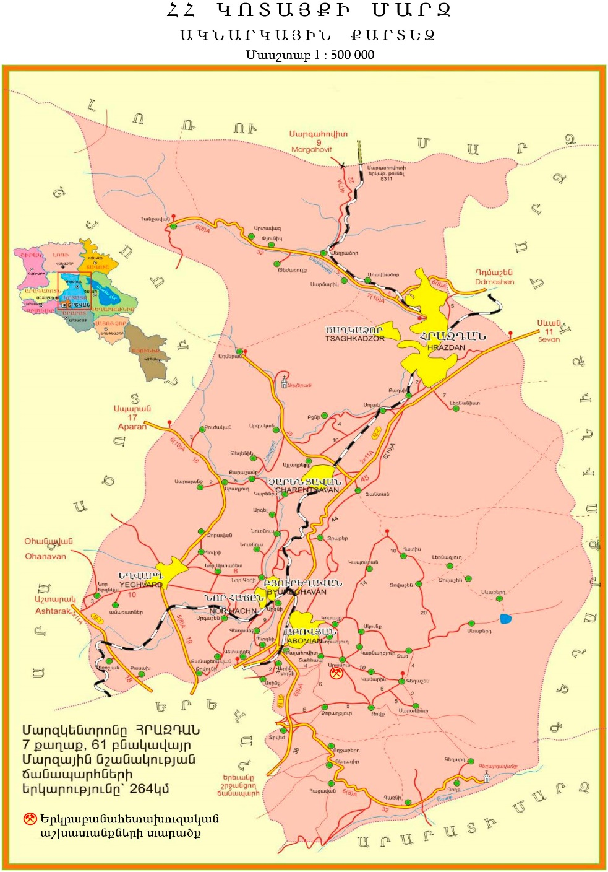

6

Նկար 1

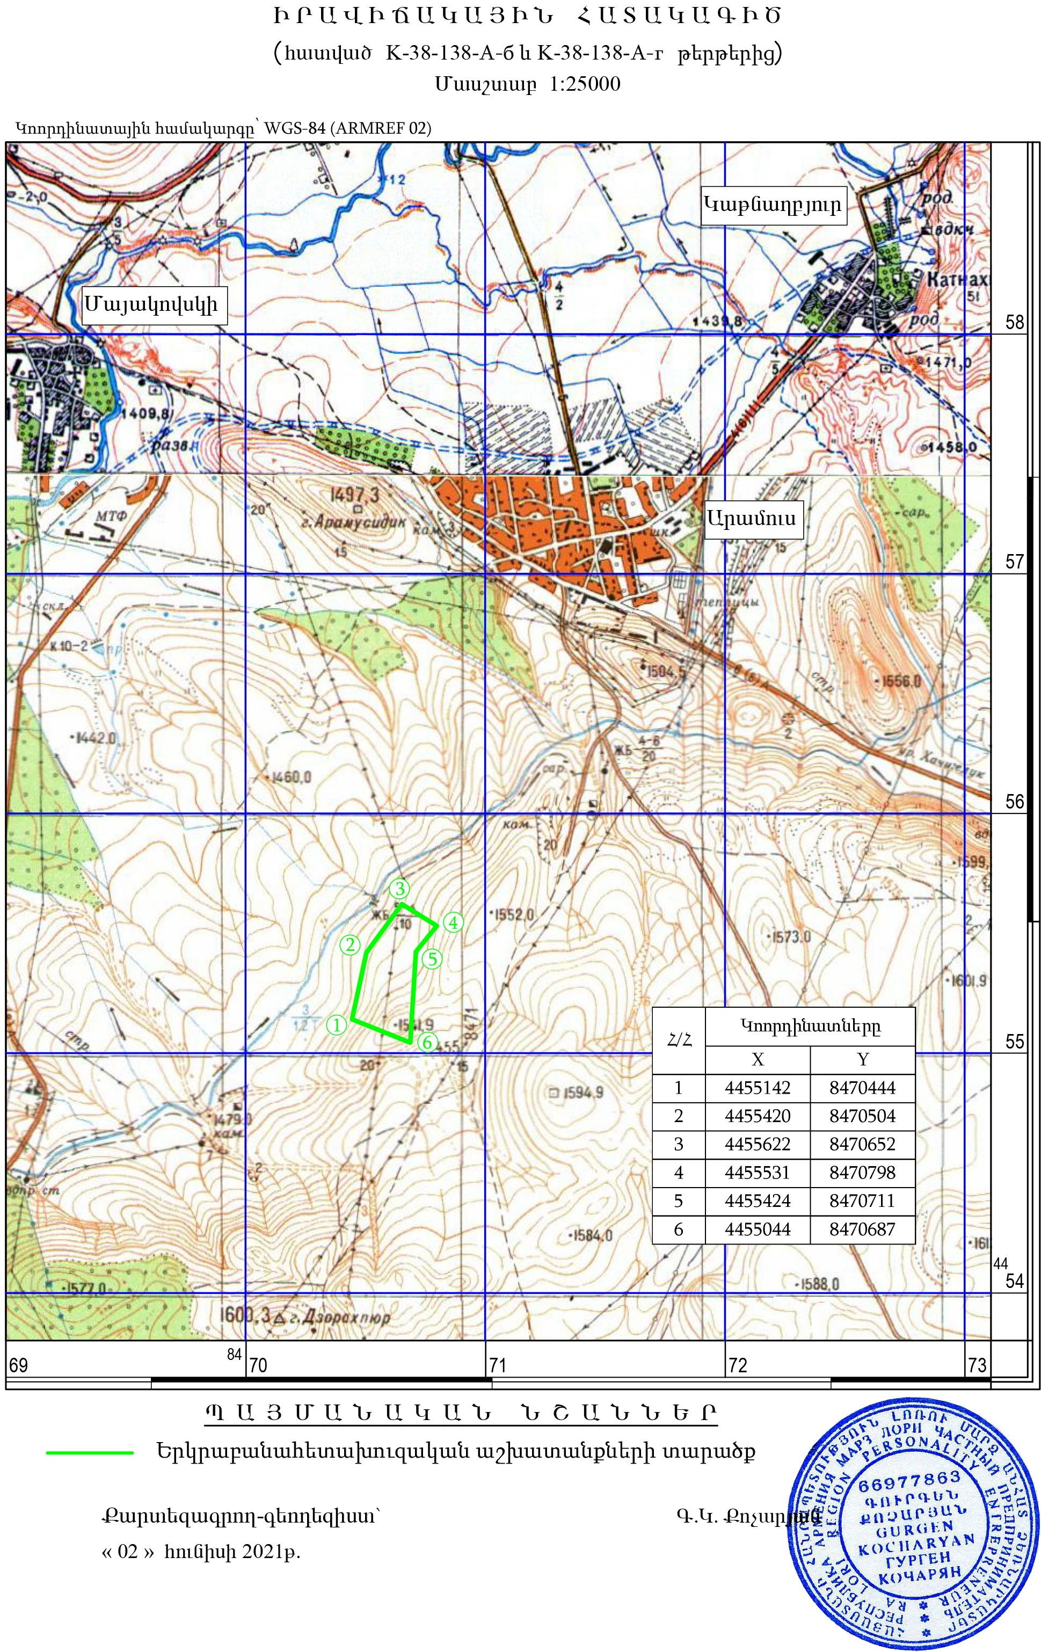
Արամուսի բազալտների հանքավայրի Սալմաստ տեղամասի տարածքը տեղակայված է Կոտայքի սարավանդի արևելյան հատվածում, համանուն դիապիրային գմբեթի սահմաններում, ծագումնաբանորեն հարում է վերին պլիոցենի հասակի դոլերիտային բազալտների լավային ծածկոցին: Արամուսի բազալտի հանքավայրի սահմաններում բազալտների առաջին հետազոտությունները կատարվել են 1969-1970 թ.թ-ին` ՀԽՍՀ ՄԽ-ին առընթեր Երկրաբանական վարչության կողմից (Արամուսի շարժախումբ): Հանքավայրի 1-ին տեղամասի բազալտների հաշվարկված պա¬շար¬ները ԽՍՀՄ ՊՊՀ-ի կողմից (Արձ. դ 6341, առ 29.09.1971թ.) հաստատվել են A+B+C1 կարգերով` 1998 հազ.մ3 ընդհանուր քանակությամբ, որպես երեսապատման և շինարարական քարի արտադրության հումք: Ներկայումս տեղամասը շահագործվում է տարբեր ընդերքօտաործողների կողմից (նկ. 2):
Տարբեր կազմակերպությունների կողմից 2001-2009թ.թ-ին կատարված երկրաբանահետախուզական աշխատանքների արդյունքներով Արամուսի բազալտային ծածկոցի սահմաններում հաստատվել են ևս 3 տեղամասերի (ՙՊարիսպ՚, ՙԲազալտ՚, ՙԱրմենիուս՚ և Ավագի):
Մեր կողմից ուսումնասիրության համար հայցվող ՙ Սալմաստ ՚ տեղամասը տեղակայված է Արամուսի բազալտների հանքավայրի հաստատված պաշարների հարավ արևմտյան եզրագծի անմիջապես հարևանությամբ: Տեղամասի տարածքում նախկինում կատարվել են ոչ մեծ ծավալի արդյունահանման աշխատանքներ (տեղական բնակչության կողմից), սակայն հետախուզական փորվածքներ չեն անցվել: Տարածաշրջանում իրականացված տարաբնույթ երկրաբանական ուսումնասիրությունների (երկրաբանական և սկվածքային հանույթ, երկրաֆիզի-կական և երկրաքիմիական աշխատանքներ, մետաղական և ոչ մետաղական օգգտակար հանածոների որոնում և հետախուզում) ընթացքում ՙՍալմաստ՚ տեղամասի տարածքում երկրաբանահետախուզական աշխատանքներ չեն կատարվել:

1,2 Նախատեսվող գործունեության բնութագիրը
Սալմաստ երևակման տարածքում երկրաբանական ուսումնասիրության աշխատանքները կատարվելու են հետևյալ մեթոդաբանությամբ:
  - 1:1000 մասշտաբի տոպոգրաֆիական հանույթ և երկրաբանական քարտեզի կազմում,
  - տեղամասի հետախուզում հորատանցքերի և բնական մերկացումների միջոցով՝ օգտակար հանածոյի հզորության պարզման և նմուշարկման նպատակով,
- ապարների որակական և ճառագայթահիգիենիկ հատկությունների ուսումնասիրում,
- փորձնական բացահանքի անցում և փորձնական հանույթ թարմ ապարներից,
- ՏՏՀ-ի կազմում, պաշարների հաշվարկման կոնդիցիաների նախագծում
- Պաշարների հաշվարկում արդյունաբերական կարգով:
Ուսումնասիրվող տարածքում անհրաժեշտ է կատարել 1:1000 մասշտաբի երկրաբանահանույթային աշխատանքներ: Երկրաբանական քարտեզ կազմելու համար նախատեսվում է կատարել տոպոգրաֆիական հանույթ 10.8հա տարածքի վրա:

ԵՐԿՐԱԲԱՆԱՀԵՏԱԽՈՒԶԱԿԱՆ ԱՇԽԱՏԱՆՔՆԵՐԻ
ՄԵԹՈԴԻԿԱՆ ԵՎ ԾԱՎԱԼՆԵՐԸ

Երկրաբանահետախուզական աշխատանքների նախագիծը կազմված է “Երկրաբանահետախուզական աշխատանքների նախագծերի և նախահաշիվների կազմման հրահանգի” պահանջներին համապատասխան:
Ընդ որում հաշվի են առնված տեղամասի երկրաբանական կառուցվածքի բարդությունը, տեղամասի չափերը, ռելիեֆի ձևը, մերկացվածության աստիճանը գեոմորֆոլոգիական և լեռնատեխնիկական պայմանները:
Ըստ երկրաբանական կառուցվածքի բարդության, տեղամասը համապատասխանում է 1-ին խմբին: Տեղանքի ռելիեֆի ու դրա ուղղությամբ մեղմաթեք անկմամբ օգտակար հանածոյի մարմնի պայմաններում հաշվի առնելով հանքավայրի հետագա շահագործման լեռնատեխնիկական պայմանները հատկացված տարածքի սահմաններում պաշարների եզրա•ծման համար հետախուզական ցանցի խտությունը B կարգով պաշարների եզրա•ծման համար ընդունվել է 100-250մ: Ելնելով վերոհիշյալից` ընտրված են հորատանցքերի տեղադիրքը և վերջինների խորությունները:
Նախագծով նախատեսվում են 1:1000 մասշտաբի երկրաբանահանույթային աշխատանքներ, հորատանցքերի մեխանիկական սյունակային հորատում, նմուշարկում, փորձնական հանույթ ռադիոմետրական և ինժեներա-հիդրոերկրաբանական ուսումնասիրություններ:

- Նախապատրաստական շրջան, նախագծի կազմում, կազմակերպում և
լուծարում

Մինչև նախագծանախահաշվային փաստաթղթերի կազմելը անհրաժեշտ է ծանոթանալ ֆոնդային և հրատարակված նյութերին, ինչպես նաև գործող հրահանգներին և ԳՕՍՏ-երին:
Երկրաբանահանույթային աշխատանքներ

Տեղամասի 1:1000 մասշտաբի երկրաբանական քարտեզի կազմման նպատակով նախատեսվում է կատարել Երկրաբանահանույթային աշխատանքներ 10.8 հա տարածքի վրա:

- Հորատման աշխատանքներ
Մեխանիկական սյունակային հորատում

Հորատման աշխատանքները կիրականացվեն սյունակային հորատման ուղղաձիգ հորատանցքերի հորատման միջոցով: Հորատումը կկատարվի կարծր համաձուլվածքային թագիկներով` 112- 96 մմ տրամագծով: Նախատեսվում է հորատել 15.0 մետր խորության 9 հորատանցքեր 135.0 մետր ընդհանուր ծավալով, հորատահանուկի նվազագույն ելքը`80%: Հորատանցքերի խորությունները որոշելիս հաշվի են առնվել տեղամասին հարող այլ հանքավայրերի երկրաբանական տվյալները:
Հորատվող ապարները համապատասխանում են հետևյալ կար•երին:
-Ժամանակակից դելյուվիալ առաջացումներ - IV կարգ
- հողմահարված, ճաքճքված բազալտներ - VII կարգ
- թարմ բազալտներ - VIII կարգ

Հորատման ծավալը ըստ հորատանցքերի և ապարների ամրության բաշխվում է հետևյալ կերպ.

Ðáñ³ï³ÝùÝ»ñÇ Ñ³Ù³ñ | Ü³Ë³·Í³ÛÇÝ ËáñáõÃÛáõÝÁ | ²å³ñÝ»ñÇ Ï³ñ·Á
 |  | IV | VII | VIII
Ðáñ³ï³Ýóù ÃÇí 1 | 15.0 | 0.2 | 2.5 | 12.3
Ðáñ³ï³Ýóù ÃÇí 2 | 15.0 | 0.2 | 2.5 | 12.3
Ðáñ³ï³Ýóù ÃÇí 3 | 15.0 | 0.2 | 2.5 | 12.3
Ðáñ³ï³Ýóù ÃÇí 4 | 15.0 | 0.2 | 2.5 | 12.3
Ðáñ³ï³Ýóù ÃÇí 5 | 15.0 | 0.2 | 2.5 | 12.3
Ðáñ³ï³Ýóù ÃÇí 6 | 15.0 | 0.2 | 2.5 | 12.3
Ðáñ³ï³Ýóù ÃÇí 7 | 15.0 | 0.2 | 2.5 | 12.3
Ðáñ³ï³Ýóù ÃÇí 8 | 15.0 | 0.2 | 2.5 | 12.3
Ðáñ³ï³Ýóù ÃÇí 9 | 15.0 | 0.2 | 2.5 | 12.3
ÀÝ¹³Ù»ÝÁ | 135.0 | 1.8 | 22.5 | 110.7

  - Հորատող հաստոցի տեղակայում և տեղահանում

Նախատեսվում է 1-ին խմբի 9 հորատանցքերի հորատում ՈՒԿԲ 50 տիպի ինքնագնաց հաստոցով: Նախատեսվում է հորատող հաստոցի 9 տեղակայում և տեղահանում:

-Լեռնային փորվածքների փաստագրում

Մանրամասն երկրաբանական փաստագրման ենթակա են հորատանցքերի հորատահանուկը և բացահանքը :
Երկրաբանական փաստագրման աշխատանքները նախատեսվում են կատարվել 1:100 մասշտաբով: Այդ աշխատանքների ծավալները հետևյալն են ըստ տեսակների
- հորատահանուկի փաստա•րում – 135.0մ
- փորձնական բացահանք - 32.0մ

-Նմուշարկում

Բազալտները նախատեսվում է ուսումնասիրել որպես երեսապատման նյութ և շինարարական խճի և ավազի արտադրման հումք:
Նմուշարկումն իրականացվելու է հորատանցքերի հորատահանուկից և բացահանքից:
Օ•տակար հանածոյի ֆիզիկամեխանիկական հատկությունները որոշելու նպատակով նախատեսվում է.
- հորատանցքերից առաջինը կնմուշարկվի անընդհատ տիրույթներով, մնացածը ընդհատվող: Հորատահանուկի նմուշների սեկցիայի երկարությունը մինչև 5մ:
- հանուկային նմուշների ընդհանուր քանակը կկազմի 22 նմուշ (110.7մ).
- մենաքարերի վերցնում փորձնական բացահանքից 2 հատ:
- քիմիական կազմը որոշելու նպատակով նախատեսվում է վերցնել 2 նմուշ, իսկ քարաբանական կազմի ուսումնասիրման նպատակով կվերցվի 2 նմուշ: Կնմուշարկվի նաև 1 համախառը նմուշ բազալտներից ավազի և խճի ստացման լաբորատոր ուսումնասիրության համար:

-Լաբորատոր ուսումնասիրություններ

Բազալտների քիմիական կազմը կորոշվի ըստ 2 նմուշների անալիզի. ֆիզիկամեխանիկական հատկանիշները կուսումնասիրվեն 24 նմուշներով (հորատահանուկ 22 նմուշ, մենակաքար 2 նմուշ): Նմուշներից 16-ը կենթարկվեն փորձարկումների լրիվ ծրա•րով, իսկ 8-ը կրճատ: Քարաբանական և միներալո•ական ուսումնասիրությունները կկատարվեն 2 հղկուկների միջոցով:
Լաբորատոր հետազոտման կենթարկվի մեկ համախառն նմուշ խճի ուսումնասիրման համար: Լաբորատոր ուսումնասիրությունները և նմուշների ֆիզիկամեխանիկական փորձարկումները նախատեսվում են կատարել համապատասխան մասնագիտացված լաբորատորիայում:

-Փորձնական հանույթ
Լեռնային զանգվածից պիտանի բլոկների ելքի տոկոսի որոշման համար նախատեսվում է տեղամասի սահմաններում փորձնական բացահանքի անցում` 32.0x5.0x2.0=320մ3 ծավալով, որից 170.0մ3 դելյուվիալ առաջացումներից ու հողմնահարված ապարներից (հողաբոսական շերտ 13.0մ3 և հողմնահարված ու ճեղքավորված բազալտներ 157.0մ3) և 150.0մ3 չհողմնահարված, թարմ ապարներից: Վերջիններից կկատարվի փորձնական հանույթ պիտանի բլոկների ելքի որոշման համար: Փորձնական հանույթի ընդհանուր ծավալը կկազմի 320.0մ3 լեռնային զանգված:
Այս աշխատանքները կկատարվեն մեխանիկական հարատասեպային եղանակով, օգտագործելով բուլդոզեր և էքսկավատոր, VIII կարգի ամրության ապարներում: Աշխատանքների ընթացքում կատարված ծախսերի և վերջնարտադրանքի քանակի մասին ստացված տվյալները կդրվեն հանքավայրի արդյունաբերական գնահատման հիմքում:

- Տոպո-մարկշեյդերական աշխատանքներ

Նախատեսվում է կատարել 1:1000 մասշտաբի տոպոգրաֆիական հանույթ 10.8հա մակերեսով տարածքում, բոլոր հետախուզական փորվածքների և երկրաբանական մերկացումների գործիքային տեղադրմամբ տոպո հիմքի վրա:

- Ինժեներաերկրաբանական և հիդրոերկրաբանական
ուսումնասիրություններ

Երկրաբանահետախուզական և հիդրոերկրաբանական պայմանների ուսումնասիրման նպատակով նախատեսվում են համապատասխան դիտարկումներ փորձնական հանույթի և հորատանցքերի անցման ընթացքում: Անհրաժեշտության դեպքում հիդրո-երկրաբանական ուսումնասիրության նպատակով կկնքվի պայմանագիր մասնագիտացված կազմակերպության հետ:

- Օգտակար հանածոյի ռադիոմետրական ուսումնասիրություններ
Օգտակար հանածոյի ճառագայթահիգիենիկ հատկությունները պարզաբանելու համար դաշտային աշխատանքների ընթացքում նախատեսվում է կատարել ռադիոմետրիական չափումներ հանքավայրի ամբողջ տարածքում СРП-6801 ռադիոմետրիական չափիչ սարքի միջոցով:

- Հաշվետվության կազմման աշխատանոցային աշխատանքներ

Դաշտային աշխատանքներից հետո, լաբորատոր ուսումնասիրությունների դրական արդյունքի դեպքում նախատեսվում են կատարել աշխատանոցային աշխատանքներ երկրաբանական հաշվետվության (պաշարների հաշվարկով) և հանքավայրի արդյունահանման նպատակահարմարության ՏՏՀ-ի (կոնդիցիաների նախագծով) կազմման համար համապատասխան գծագրական հավելվածներով:
▪ կամփոփվեն և կհամակարգվեն դաշտային փաստացի երկրաբանական նյութերը, լաբորատոր ուսումնասիրությունների արդյունքները ,
▪ կտրվի տեղամասի երկրաբանատնտեսագիտական գնահատականը,
▪ կկատարվի օգտակար հանածոյի պաշարների հաշվարկը,
▪ կկազմվի երկրաբանական հաշվետվություն` տեղամասի երկրաբանա-տնտեսական գնահատմամբ և պաշարների հաշվարկմամբ:
ՀՈՐԱՏՄԱՆ ՀՐԱՊԱՐԱԿՆԵՐԻ ԵՎ ՃԱՆԱՊԱՐՀՆԵՐԻ ՇԻՆԱՐԱՐՈՒԹՅՈՒՆ

Հաշվի առնելով ուսումնասիրվող տարածքի ռելիեֆը, ինչպես նաև արդեն իսկ գոյություն ունեցող դաշտամիջյան ճանապարհները, նախագծով ճանապարհների և հորատման հարթակների, արտադական հրապարակի շինարարություն չի նախատեսվում:

ՀՈՂԵՐԻ ՌԵԿՈւԼՏԻՎԱՑԻԱ

Հողի վերին շերտի պահպանության նպատակով նախագծով նախատեսվում է փորձնական հանույթի ժամանակ հանել հողի շերտը, պահեստավորել, իսկ աշխատանքների ավարտից հետո լանդշաֆտի վերականգնման նպատակով ծածկել հողաշերտով: Վերականգնումը իրականացվելու է ձեռքով: Ռեկուլտիվացիայի ենթակա հողաբուսական շերտի ծավալը կազմում է 13.0մ3 (32.0մ x 5.0մ x 2.0մ)
Հորատման հարթակներ չեն կառուցվելու, իսկ հաստոցի տեղակայման վայրերում կկատարվի փխրեցում:
Ռեկուլտիվացիոն աշխատանքների իրագործման համար ընկերության կողմից նախատեսվում է հատկացնել 130000 դրամ գումար:

1,3 Նախագծման նորմատիվ-իրավական հենքը
Երկրաբանական ուսումնասիրության աշխատանքների շրջակա միջավայրի վրա ազդեցության նախնական գնահատման հայտը կազմելիս ընկերությունն առաջնորդվել է բնապահպանական օրենսդրության պահանջներով, որոնք ամրագրված են հետևյալ իրավական ակտերում.

−ՀՀ Ընդերքի մասին օրենսգիրք (ՀՕ-280, 28.11.2011թ.), որով սահմանվում են ՀՀ տարածքում ընդերքօգտագործման սկզբունքներն ու կարգը, կարգավորվում են ընդերքն օգտագործելիս բնությունը և շրջակա միջավայրը վնասակար ազդեցություններից պաշտպանության, աշխատանքների կատարման անվտանգության ապահովման, ինչպես նաև ընդերքօգտագործման ընթացքում պետության և անձանց իրավունքների և օրինական շահերի պաշտպանության հետ կապված հարաբերությունները:
−ՀՀ Հողային օրենսգիրք (ՀՕ-185, 02.05.2001թ.), որը սահմանում է հողային հարաբերությունների պետական կարգավորման կատարելագործման, հողի տնտեսավարման տարբեր կազմակերպական-իրավական ձևերի զարգացման, հողերի բերրիության, հողօգտագործման արդյունավետության բարձրացման, մարդկանց կյանքի ու առողջության համար բարենպաստ շրջակա միջավայրի պահպանման և բարելավման, հողի նկատմամբ իրավունքների պաշտպանության իրավական հիմքերը:
−ՀՀ Ջրային օրենսգիրք (ՀՕ-373, 04.06.2002թ.), որով կարգավորվում են ջրային ռեսուրսների և ջրային համակարգերի, այդ թվում՝ ջրամատակարարման, ջրահեռացման համակարգերի տնօրինման, տիրապետման, օգտագործման և պահպանման ոլորտում ծագող հարաբերությունները:
−ՀՀ Անտառային օրենսգիրք (ՀՕ-211, 24.10.2005թ.), որը կարգավորում է ՀՀ անտառների և անտառային հողերի կայուն կառավարման` պահպանության, պաշտպանության, վերականգնման, անտառապատման և արդյունավետ օգտագործման, ինչպես նաև անտառների հաշվառման, մոնիթորինգի, վերահսկողության և անտառային հողերի հետ կապված հարաբերությունները:
−«Բուսական աշխարհի մասին» ՀՀ օրենք (ՀՕ-22, 23.11.1999թ.), որը սահմանում է պետական քաղաքականությունը բնական բուսական աշխարհի գիտականորեն հիմնավորված պահպանության, պաշտպանության, օգտագործ- ման և վերարտադրության բնագավառում:
−«Կենդանական աշխարհի մասին» ՀՀ օրենք (ՀՕ-52, 03.04.2000թ.), որը սահմանում է Հայաստանի Հանրապետության տարածքում կենդանական աշխարհի վայրի տեսակների պահպանության, պաշտպանության, վերարտա- դըրության և օգտագործման պետական քաղաքականությունը:

−«Մթնոլորտային օդի պահպանության մասին» ՀՀ օրենք (ՀՕ-121, 11.10.1994թ.), որի առարկան մթնոլորտային օդի մաքրության ապահովման, մթնոլորտային օդի վրա վնասակար ներգործությունների նվազեցման ու կանխման բնագավառում հասարակական հարաբերությունների կարգավորումն է:
−«Բնության հատուկ պահպանվող տարածքների մասին» ՀՀ օրենք (ՀՕ-211, 27.11.2006թ.), որը կարգավորում է Հայաստանի Հանրապետության բնության հատուկ պահպանվող տարածքների` որպես բնապահպանական, տնտեսական, սոցիալական, գիտական, կրթական, պատմամշակութային, գեղագիտական, առողջապահական, ռեկրեացիոն արժեք ներկայացնող էկոհամակարգերի, բնության համալիրների ու առանձին օբյեկտների բնականոն զարգացման, վերականգնման, պահպանության, վերարտադրության և օգտագործման պետական քաղաքականության իրավական հիմունքները:
−«Շրջակա միջավայրի վրա ազդեցության գնահատման և փորձաքննության մասին» ՀՀ օրենք (ՀՕ-110, 21.06.2014թ.), որը կարգավորում է Հայաստանի Հանրապետությունում շրջակա միջավայրի վրա ազդեցության գնահատումների, շրջակա միջավայրի վրա ազդեցության պետական փորձաքննության ոլորտի հասարակական հարաբերությունները:
− ՀՀ բնապահպանության նախարարի 24.12.2012թ.-ի թիվ 365-Ն հրաման, որով կարգավորվում են շրջակա միջավայրի պահպանության դրամագլխին ընդերքօգտագործողների կողմից նախատեսված ռեկուլտիվացիոն աշխատանքների նախահաշվային արժեքների հաշվարկման և ինդեքսավորման կարգի հետ կապված իրավահարաբերությունները:
−ՀՀ կառավարության 14.12.2017թ.-ի թիվ 1643-Ն որոշում, որը կիրառվում է Հայաստանի Հանրապետության տարածքում խախտված հողերի հաշվառման, հողաշինարարական, քարտեզագրման, կանխատեսվող ու իրականացման ենթակա ռեկուլտիվացման աշխատանքների նախագծման, ռեկուլտիվացման, ռեկուլտիվացված հողերի նպատակային նշանակության ուղղությունների որոշման, ինչպես նաև նպատակային ու գործառական նշանակությանը համապատասխան` դրանց հետագա օգտագործման ժամանակ:
−ՀՀ կառավարության 14.08.2014թ.-ի N781-Ն որոշում, որը սահմանում է
սահմանում է Հայաստանի Հանրապետության բուսական աշխարհի օբյեկտների պահպանության և բնական պայմաններում վերարտադրության նպատակով դրանց օգտագործման ընթացակարգը:
−ՀՀ կառավարության 22.02.2018թ.-ի N191-Ն որոշում, որը սահմանում է ընդերքօգտագործման հետևանքով բնապահպանական կորուստների նվազեցման, անվերադարձ ազդեցության կանխարգելման նպատակով պլանավորվող մշտադիտարկումների իրականացման պահանջների, ինչպես նաև արդյունքների վերաբերյալ հաշվետվությունները ներկայացնելու կարգը:
−ՀՀ կառավարության 20.01.2005թ.-ի N64-Ն որոշում, որով հաստատվել են ջրաէկոհամակարգերի սանիտարական պահպանման, հոսքի ձևավորման, ստորերկրյա ջրերի պահպանման, ջրապահպան, էկոտոնի և անօտարելի գոտիների տարածքների սահմանման չափորոշիչները,
−ՀՀ կառավարության 29.01.2010թ.-ի N71-Ն որոշում, որով հաստատվել է ՀՀ կենդանիների Կարմիր գիրքը,
−ՀՀ կառավարության 29.01.2010թ.-ի N72-Ն որոշում, որով հաստատվել է ՀՀ բույսերի Կարմիր գիրքը,
−ՀՀ կառավարության 2008 թվականի օգոստոսի 14-ի N 967-Ն որոշում, որով հաստատվել է ՀՀ բնության հուշարձանների ցանկը ըստ տեսակների և տեղադիրքի,
- «Հողի բերրի շերտի հանման նորմերի որոշմանը և հանված բերրի շերտի պահպանմանն ու օգտագործմանը ներկայացվող պահանջները սահմանելու և Հայաստանի Հանրապետության կառավարության 2006 թվականի հուլիսի 20-ի N 1026-ն որոշումն ուժը կորցրած ճանաչելու մասին» ՀՀ կառավարության 2017թ. նոյեմբերի 2-ի N1404-Նորոշում:

- Թափոնների մասին ՀՀ օրենքը
-ՀՀ կառավարության 15.06.2017թ 676-Ն որոշում:
- ՇՐՋԱԿԱ ՄԻՋԱՎԱՅՐԻ ՆԿԱՐԱԳԻՐԸ

2.1 Շրջանի երկրաբանական կառուցվածքի համառոտ բնութագիրը

Տարածաշրջանի երկրաբանական կառուցվածքը բավականին բարդ է և հետաքրքիր: Շրջանի երկրաբանական կառուցվածքի (շերտագրություն, տեկտոնիկա) և օգտակար հանածոների հանքավայրերի ուսումնասիրությամբ զբաղվել են Կ.Ն. Պա‎ֆֆենհոլցը, Ա.Ս. Վեհունին, Ա.Տ. Ասլանյանը, Ա.Հ. Գաբրիելյանը, Վ.Ա. Ավետիսյանը, Ռ.Հ. Մարտիրոսյանը, Վ.Տ. Հակոբյանը, Է. Խ. Խարազյանը և ուրիշներ:
Տարածաշրջանի երկրաբանական կառուցվածքում մասնակցում են պալեոգեն-նեոգենի հրաբխածին-նստվածքային և նստվածքային, նեոգեն-չորրորդականի հրաբխային և ժամանակակից դելյուվիալ-պրոլյուվիալ առաջացումները:
Պալեոգեն-նեոգենի նստվածքային ապարներն ունեն լայն տարածում և մեծ հզորութ-յուն, մերկանում են Հրազդան գետի հովտում, ինչպես նաև հատված են բազմաթիվ հորա¬տանցքերով: Շրջանի մակերևույթի մեծ մասը (Կոտայքի, Քանաքեռ-Ձորաղբյուրի սարավանդներ) ծածկ¬ված է նեոգեն-չորրորդականի հրաբխային ապարներով (դոլերիտային բազալտներ, անդեզիտաբազալտներ, տուֆեր, պեմզաներ, պերլիտներ և այլն), որոնց հզոր ծածկոցները վահանաձև ծածկում են պալեոգեն-նեոգենի նստվածքային շերտախմբերին:
Շրջանի երկրաբանական կառուցվածքի հիմնական տարերրն արտացոլված են Վ.Ա. Ավետիսյանի և Վ.Տ. Հակոբյանի կողմից կազմված (1971թ.) 1:50000 մասշտաբի պետական երկրաբանական քարտեզում:
Շերտագրական կտրվածքը ներկայացված է հետևյալ տեսքով (ներքևից վերև):

Պ Ա Լ Ե Ո Գ Ե Ն - Ն Ե Ո Գ Ե Ն
Շերտագրական կտրվածքի մերկացված մասի ամենահին ապարները ներկայացված են ստորին-միջին օլիգոցենի (Շոռաղբյուրի շերտախումբ), վերին օլիգոցեն-ստորին միոցենի (Հացավանի կամ խայտաբղետ շերտախումբ), միջին միոցենի (գիպսա¬աղաբեր շերտախումբ) նստվածքային առաջացումներով, որոնք ներկայացված երկրաբանական քարտեզի սահմաններում չեն մերկանում:
Ստորին-միջին օլիգոցեն (Շոռաղբյուրի շերտախումբ): Շերտախումբը կազմող ապար-ները ներկայացված են հիմնականում շագանակագույն, դեղնա¬գորշավուն ավազաքարերով, ալևրոլիթներով, տուֆաավազաքարերով: Շերտախմբի հասակը որոշված է ֆաունա¬գիտական տվյալներով` փորոտանիներ, ուսոտանիներ, նումուլիտներ, բուստեր, ծովային ոզնիներ և այլն: Ստորին-միջին օլիգոցենի ապարների հզորությունը հասնում է 1100մ-ի:
Վերին օլիգոցեն-ստորին միոցեն (Հացավանի շերտախումբ): Այս շերտախմբի նստվածքային առաջացումներն անկյունային աններդաշնակությամբ, տրանսգրեսիվորեն տեղադրված են ստորին-միջին օլիգոցենի նստվածքների վրա և ներկայացված են մոտ 700մ
հզորությամբ հերթափոխվող խայտաբղետ, հիմնականում` կարմրագույն կոնգլոմերատ-ներով, ավազաքարերով, ալևրոլիթներով և կավերով (հաճախ` գիպսաբեր): Ըստ ծագման դրանք ցամաքածին, լճային և գետաբերուկ-հեղեղաբերուկային նստվածքներ են: Շերտախմբի նստվածքները ֆաունայով բնութագրված չեն և հասակը որոշվում է շերտագրական դիրքով. աններդաշնակորեն տարածված են ստորին-միջին օլիգոցենի տարբեր հորիզոնների վրա և ներդաշնակորեն ծածկված են միջին միոցենի գիպսաաղաբեր շերտախմբով:
Միջին միոցեն (Ջրվեժի գիպսաաղաբեր շերախումբ): Այս հասակի տերիգեն-հեմոգեն նստվածքային առաջացումները տարածականորեն հարում են վերին օլիգոցեն-ստորին միոցենի ապարների տարածման մարզերին և կտրվածքով դեպի վեր աստիճանաբար փոխարինում են վերջիններիս: Հորատանցքերով բացահայտված է շերտախմբի լայն տարածումը Հրազդան և Քասախ գետերի ավազաններում, Արարատյան իջվածքում և Հոկտեմբերյանի սարավանդում: Ներկայացված է մոտ 1400մ հզորությամբ տերիգեն-հեմոգեն առաջացումներով` գիպսաաղաբեր նստվածքներով: Ընդհանուր շերտախմբում առանձնացվում են միմյանց հետ ֆացիալ (աստիճանական) անցումներով երեք ենթաշերտախմբեր. ստորին (ան-ցումային կամ անհիդրիդային, հզորությունը` մոտ 70մ), միջին (աղաբեր, հզորությունը` 100-1000մ) և վերին (գիպսաբեր, հզորությունը` մոտ 300մ): Գիպսաբեր շերտախումբը բարդեցված է աղային տեկտոնիկայով, որով և պայմանավորված է վերջինիս հզորությունների մեծ տատանումները:
Հետախուզական հորատանցքերով բացահայտվել են գիպսաաղաբեր շերտախմբում ներդրված միջշերտային ներժայթքային մարմիններ, որոնք հանդիսանում են հիմքային էֆուզիվների ներժայթքային նմանակները, որոնց ներդրումը վերագրվում է պլիոցեն-հետպլիոցենին: Գիպսաաղաբեր շերտախմբի նստվածքներում բրածո մնացորդներ չեն հայտնաբերվել և նրա միջին միոցենյան հասակը որոշված է շերտագրական դիրքի հիման վրա:
Վերին միոցեն (սարմատի հարկ): Այս հասակի նստվածքներն անկյունային աններդաշնակությամբ տեղադրված են գիպսաաղաբեր շերտախմբի ապարների վրա և տարածաշրջանում հայտնի են ՙսպիտակավուն՚ կամ Հրազդանի շերտախմբեր անվամբ: Շերտախմբի ապարները զգալի աններդաշնակությամբ տեղադրված են գիպսաաղաբեր շերտախմբի վրա և ներկայացված են պեմզամոխրային ավազաքարերով, պեմզային գրավելիթներով, տուֆակոնգլոմերատներով, տուֆա-ալևրոլիթներով, տուֆերով, կավերով, ավազաքարերով, կրային ավազաքարերով: Այս հասակի նստվածքների ընդհանուր հզորությունը մոտ 1000մ է:
Վերին միոցեն-ստորին պլիոցեն (մեոտիս-պոնտոսի հարկեր, Ողջաբերդի շերտախումբª ստորին մաս): Սարմատի հարկի նստվածքներն էրոզիոն աններդաշնակությամբ ծածկված են հրաբխածին-նստվածքային ապարների հզոր հաստվածքով (600մ և ավելի), որը հայտնի է Ողջաբերդի շերտախումբ անվամբ: Շերտախումբը կազմված է միմյանց հերթափոխվող տուֆաբրեկչիաների, տուֆերի, բազալտների և անդեզիտաբազալտների շերտերից, որոնք արևմուտքում շերտափոխվում են ավազաքարերով և կավերով (շերտախմբի հիմքում): Այս հրաբխածին-բեկորային ապարները տրանսգրեսիվորեն ծածկում են ավելի հին հասակի գրեթե բոլոր համալիրները (ներառյալ նաև Մերձերևանյան շրջանի գիպսաաղաբեր շերտախումբի ապարներին) և ծածկվում են վերին պլիոցենի ու անտրոպոգենի լավա¬ին ծածկոցներով:
Ստորին պլիոցեն (պոնտ-կիմերիյան հարկեր, Ողջաբերդի շերտախումբª վերին մաս): Այս հասակն է վերագրվում հրաբխածին-բեկորային շերտախմբի վերին մասին, որը վերը նկարագրվածից անջատվում է որոշ ընդմիջումով և առանձին տեղերում թույլ արտահայտ¬ված անկյունային աններդաշնակությամբ: Ստորին մասում ներկայացված է սպիտակավուն թթու պեռլիտ-պեմզային ավազների, բրեկչիաների շերտերով, իսկ վերին մասում՝ գլխավորապես միջին կազմի անդեզիտ-անդեզիտաբազալտային, երբեմն՝ դացիտային լավաների ծածկոցներով ու հոսքերով: Ողջաբերդի շերտախումբի ապարները ծածկվում են վերին պլիոցենի և անտրոպոգենի լավային ծածկոցներով:

Ն Ե Ո Գ Ե Ն - Չ Ո Ր Ր Ո Ր Դ Ա Կ Ա Ն
Տարածաշրջանի մեծ մասը (Կոտայքի, Քանաքեռ-Ձորաղբյուրի սարավանդներ) ծածկված է նեոգեն-չորրորդականի հրաբխային ապարներովª դոլերիտային բազալտներ, անդեզիտաբազալտներ, անդեզիտներ, տուֆեր, պեմզաներ, պերլիտներ և այլն, որոնց հզոր ծածկոցները վահանաձև ծածկում են պալեոգեն-նեոգենի նստվածքային շերտախմբերին:
Չորրորդական առաջացումների շերտագրական տարանջատումը հիմնականում հարաբերական բնույթ է կրում:
Վերին պլիոցեն: Այս հասակի ապարները ներկայացված են հիմնականում հիմքային կազմի լավաների ծածկոցներով` դոլերիտային և օլիվինային բազալտներով, որոնք հավանաբար արտավիժվել են Գեղամա լեռների առանցքային մասի խոշոր ճեղքային հրաբուխներից և տարածվել են Հրազդանի հովիտով ու լեռնաշղթայի լանջերով դեպի հարավարևմուտք: Դրանց հզորությունը խիստ փոփոխական է և առանձին տեղերում հասնում է 30-70 մ-ի: Իրենց տարածման մեծ մասում սրանք հետագայում ծածկվել են չորրորդականի անդեզիտաբազալտ-անդեզիտայի լավաներով: Դոլերիտային բազալտների ծածկոցները կարևոր բնորոշիչ հորիզոններ են, դրանց մակերևույթի վրա ցայտուն ֆիքսվում են նորագույն տեկտոնական շարժումները և աղային տեկտոնիկայի դրսևորումները` դիապիրային գմբեթներ, ֆլեքսուրաներ, ասիմետրիկ ծալքեր, խզումներ, ճկվածքներ և այլն: Ծագումնաբանորեն այս բազալտների հետ են կապված Արամուսի հանքավայրի տեղամասերի, ինչպես նաև ՙՍալմաստ՚ տեղամասի բազալտները:
Վերին պլիոցեն-ստորին չորրորդական (Հադիսի շերտախումբ): Այս հասակի առաջա-ցումները հիմնականում ներկայացված են սպիտակավուն թթու կազմի պեռլիտ-պեմզային ավազների ագլոմերատային (Չարենցավան-Ջրաբերի հոսքª ռիոլիտներ, օբսիդիաններ, պեռլիտներ), բազալտային և անդե¬զիտաբազալտային կազմերի լավային հոսքերով: Այս հրաբխային առաջացումները հանդիսանում են Հադիս և Գութանասար հրաբուխների գործունեության արգասիքները:
Ստորին չորրորդականին են վերագրվում բազալտները և անդեզիտաբազալտները, որոնք հիմնականում ծածկված են ավելի երիտասարդ լավային ծածկոցներով: Միայն տեղ-տեղ երևում են դրանց ոչ մեծ ելքերը: Այս լավաները համեմատաբար մեծ տարածություններ են զբաղեցնում Գեղամա լեռների ջրբաժանային գոտում: Արևմուտքում այդ հոսքերը հասնում են Հրազդանի գետահովիտը և մերկանում են կիրճի բարձրադիր ձախ լանջին, դոլերիտային բազալտների վրա:
Միջին չորրորդականին են վերագրվում տարածաշրջանում լայն տարածում ունեցող երևան-լենինականյան տիպի հրաբխային տուֆերի (իգնիմբրիտների) հոսքերը և ծածկոցները: Որոշ տեղերում դրանք տեղադրված են անմիջապես դոլերիտային բազալտների լվացված մակերևույթի վրա:
Այս հասակին վերագրվում նաև առանձին հզոր անդեզիտաբազալտային լավային հոսքեր, որոնք ռելիեֆի խորություններով ժապավենաձև ձվում են շատ մեծ տարածությունների վրա: Կովասարի (Գեղամա լեռների հյուսիսում) անդեզիտա¬բազալտային հոսքը Հրազդանի հովտով ձգվում է մինչև Երևան քաղաքի տարածքը, որոնց մերկացումներն ընդմիջումներով ձգվում են Հրազդանի կանիոնի լանջերով, հատկապես աջ լանջով, առաջացնելով ուղղաձիգ ժայռային ելուստներª բնորոշ սյունաձև անջատումներով: Այս հասակի լավաների տիպիկ օրինակ է նաև այսպես կոչված Գառնիի հոսքը, իր չքնաղ սյունաձև անջատումներով:
Վերին չորրորդականի-ժամանակակից անդեզիտաբազալտ-անդեզիտային լավաների հսկայական ծածկոցներ են առաջացնում Գեղամա լեռների հյուսիսային հատվածում: Տեղ-տեղ էլ նրանց նեղ լեզվակները խուժում են Հրազդանի կիրճը և զբաղեցնում են ամենացածր դիրքը:
Ժամանակակից առաջացումները լայն տարածում ունեն գետահովիտներում, լեռնա-լանջերի հարթեցված մասերում, ներկայացված են ալյուվիալ-պրոլյուվիալ (ավազագլաքարային, կոպճային) և դելյուվիալ (ավազակավային, ավազախճային) նստվածքներով:
Ալյուվիալ-պրոլյուվիալ նստվածքները հարում են ժամանակակից գետերի հունային և վերհունային դարավանդներին, ներկայացված են վատ տեսակավորված գլաքարերով և ավազախճային նստվածքներով: Ալյուվիալ առաջացումների հզորությունը 10-20մ է:
Դելյուվիալ առաջացումները կուտակված են հիմնականում լեռնալանջերին, ներկայացված են տարբեր, հիմնականում լավային ապարների բեկորներով, ավազակավային, ավազախճային թափվածքներով և նստվածքներով:
Երկրաբանակառուցվածքային տեսակետից տարածաշրջանը հարում է վերին ալպյան միջլեռնային իջվածքների և հրաբխատեկտոնական զանգվածների զոնայի Երևան-Սևանի գրաբեն-սինկլինորիումին, որն ընդգրկում է Հրազդան գետի միջին հոսանքի ավազանը, Գեղամա լեռնաշղթայի արևմտյան և հյուսիսային լանջափեշերը և Սևանի գոգավորության զգալի մասը: Նեոգենյան այս լայնակի տեկտոնական իջվածքն ունի Հակակովկասյան (հյուսիսային-արևելյան) տարածում, լցված է նեոգենի ծովային, ծովալճակացամաքածին նստվածքներով (մինչև 3000մ հզորությամբ), որոնց հիմքում տեղադրված է կավիճ-պալեոգենի ծալքավոր համալիրը: Բոլոր գոյացումների համար հիմք է հանդիսանում գրենվիլա-բայկալյան փոխակերպային համալիրը: Գրաբեն-սինկլինորիումը բնորոշվում է բարդ ներքին կառուցվածքով և մասնատվում է երկու խոշոր սինկլինալային իջվածքների` Աբովյանի և Սևանի , որոնք բաժանված են Հրազդան-Գեղարքունիքի լայնակի բարձրացմամբ:
Աբովյանի իջվածքը տիպիկ գրաբեն սինկլինալ է` բոլոր կողմերից սահմանափակված է տեկտոնական բեկվածքներով. արևելքից՝ Ջրվեժի, հարավից՝ Փարաքար-Նորաբացի, արևմուտքից՝ Արայի լեռ-Հրազդանի, հյուսիսից՝ Մարմարիկի: Իջվածքի բնորոշ առանձնահատկությունն աղային կառույցների տարածումն է, որոնք ժամանակակից ռելիեֆում հստակ արտհայտված են գմբեթանման, տեղ-տեղ ձգված, երբեմն աղեղնաձև բլուրների տեսքով:
Պայմանավորված երկրաբանական կառուցվածքի առանձնահատկություններով, տարածաշրջանը հարուստ է ոչ մետաղական օգտակար հանածոներով, շինանյութերով՝ հրաբխային տուֆեր և խարամներ, բազալտներ, անդեզիտաբազալտներ, պեռլիտներ, պեմզային ավազներ, օբսիդիաններ, գիպսաբեր կավեր, այրվող թերթաքարեր, քարաղ, դիատոմիտներ: Հայտնի են նաև Կապուտանի երկաթի հանքավայրը և Արզնիի հանքային աղբյուրները:
Արամուսի բազալտների հանքավայրի ՙՍալմաստ՚ տեղամասի
երկրաբանական կառուցվածքը

Արամուսի հանքավայրի ՙՍալմաստ՚ տեղամասի բազալտների հաստվածքը ծագումնաբանորեն հարում է Կոտայքի սարավանդի վերին պլիոցենի լավային ծածկոցին, տեղակայված է վերջինիս արևելյան հատվածում:
ՙՍալմաստ՚ տեղամասի շրջանում սարավանդի ռելիեֆը հարթ է, գոգավոր և զուրկ է անտառային ծածկոցից: Հետախուզված տեղամասի տարածքը հարավից հյուսիս ձգվում է մոտ 400մ: Հետախուզման ներկայացված տեղամասի երկրաբանական կառուցվածքը համանման է Արամուսի բազալտների հանքավայրի այլ տեղամասերին, որը հաստատվել է իրականացված երկրաբանահետախուզական աշխատանքների տվյալներով: Տեղամասի երկրաբանական կառուց¬վածքում մասնակցում են միջին միոցենի նստվածքային, վերին պլիոցենի հրաբխային և ժամանակակից դելյուվիալ առաջացումները: Տեղամասի երկրաբանական կտրվածքը ներկայացված է հետևյալ տեսքով (ներքևից վերև):
Մ ի ջ ի ն մ ի ո ց ե ն (Ջրվեժի գիպսաաղաբեր շերախումբ): Տեղամասի տարածքի ամենահին ապարները ներկայացված են այս հասակի հեմոգեն-տերիգեն նստվածքային առաջացումներով` կանաչավուն, դեղնականաչավուն գիպսատար կավեր, մերգելներ և այլն: Շերտախմբի առաստաղն անհարթ, հողմահարված և լվացված է: Մերձերևանյան շրջնում այս գիպսատար ապարների հզորությունը մոտ 300մ է:
Վ ե ր ի ն պ լ ի ո ց ե ն : Տեղամասի օգտակար հաստվածքը ներկայացված է այս հասակի դոլերիտային բազալտներով, որոնք տարածաշրջանում մեծ տարածում ունեն և գրեթե ամենուրեք տրանսգրեսիվորեն (անկյունային և ազիմուտային աններդաշնակությամբ) տեղադրված են միջին միոցենի գիպսաաղաբեր շերտախմբի վրա, հարթեցնելով վերջինիս առաստաղի ռելիեֆի բացասական ձևերը:
Տեղամասի սահմաններում բազալտները ներկայացված են արտավիժված ապարների միասնական` մեկ լավային հոսքով, որի հզորությունը տատանվում է 9.2-20.0մ սահմաններում, կազմելով միջինը` 15.1մ: Կտրվածքի վերին` մերձմակերևույթային մասում բազալտները խիստ ճեղքավորված և հողմնահարված են ու առաջացնում են 0.7-1.5մ հզորությամբ երեսաշերտեր:
Ուսումնասիրվող դոլերիտային բազալտներն արտաքինից հիմնականում մանրա-միջահատիկ, ճեղքավորված, ծակոտկեն, առանձին միջակայքերում խոշորածակոտկեն, մոխրագույն և մուգ մոխրագույն ապարներ են: Բազալտների հաստվածքը բնութագրվում է մերձհորիզոնական տեղադրմամբ` հարավ-արևելյան և հյուսիս-արևելյան մեղմաթեք անկմաբ ( 50-80 անկյան տակ): Բազալտների հաստվածքը խախտված է տարբեր բնույթի և համակարգերի (թեք և մերձհորիզոնական) ճեղքերով: Բազալտների հաստվածքում առկա ճեղքա-վորվածությունը ծագումնաբանորեն կապված է լավայի սառեցման պայմաններից, նորագույն տեկտոնական շարժումների և հիմնատակող գիպսաաղաբեր կավերի պլաստիկ դեֆորմացիաների ինտենսիվությամբ: Տեկտոնական ծագման ճեղքերը մեծ տարածում ունեն և հաճախ համընկնում են անջատման ճեղքերին: Այս տարաբնույթ ճեղքերի հատումներով է պայմանավորված տեղամասը կազմող բազալտների մեծաբեկորային (ՙներքնականման՚) և անորոշ-սյունաձև անջատումները:
Նկարագրված դոլերիտային բազալտների տարածումը չի սահմանափակվում հայցվող տեղամասի տարածքով: Վերջինս իրենից ներկայացնում է Կոտայքի հրաբխային սարավանդի դոլերիտային բազալտների ծածկոցի մի փոքրիկ տեղամաս:
Ժամանակակից առաջացումները առաջացնում են համատարած ծածկոց և ներկա-յացված են հողաբուսական շերտով ու դելյուվիալ նստվածքներով: Հողաբուսական շերտի վերին մասը(10-15սմ) ներկայացված է սևահողային զանգվածով` խոտաբույսերի արմատներով, իսկ ստորին մասը` գորշ մոխրավուն հողով` ապարների բեկորների ներփակումներով: Տեղամասի սահմաններում տեկտոնական խախտումներ, սողանքային երևույթներ, փլուզումներ, քարանձավներ հայտնաբերված չեն:
Արամուսի բազալտների հանքավայրի ՙՍալմաստ՚ տեղամասն ըստ երկրաբանական կառուցվածքի բարդության և երկրաբանական հայտանիշների փոփոխականության աստիճանի, վերագրվում է 1-ին խմբին:
Շրջանի լեռների երկրաձևաբանական և լանջերի թեքության սխեմատիկ քարտեզները ներկայացված են ստորև նկար 3 և 4-ում:

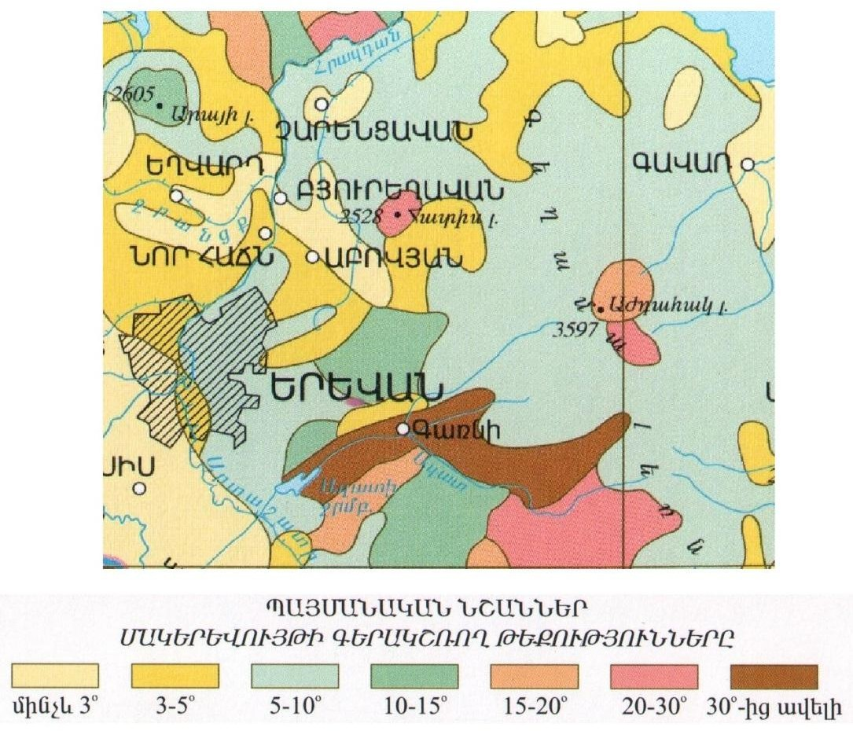
Նկար 3, Մակերևույթի գերակշռող թեքություններ

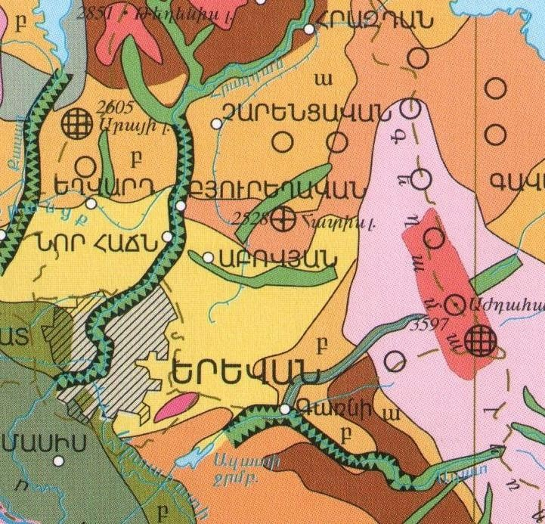
Նկար 4. Երկրաձևաբանական սխեմատիկ քարտեզ

Սողանքային մարմիններ երևակման տարածքում կամ հարակից տարածքում չի արձանագրվել: Համաձայն արտակարգ իրավիճակների նախարարության ՀՀ սողանքային աղետի կառավարման ծրագրի ավարտական հաշվետվության՝ սողանքային մարմիններ հայտնի են երևակման տարածքից ավելի քան 9կմ հյուսիս, հյուսիս-արևելք: Համաձայն ՀՀՇՆ 20.04 Երկրաշարժադիմացկուն շինարարություն. Նախագծման նորմերին Նկարագրվող տարածաշրջանում երկրաշարժերի հնարավոր ուժգնությունը կազմում է 8-9 բալ և ավելի:
Սեյսմիկ շրջանացման սխեմատիկ քարտեզ

ՀԱՅԱՍՏԱՆԻ ՀԱՆՐԱՊԵՏՈՒԹՅԱՆ ՏԱՐԱԾՔԻ ՀԱՎԱՆԱԿԱՆ ՍԵՅՍՄԻԿ ՎՏԱՆԳԻ ԳՈՏԻԱՎՈՐՄԱՆ ՔԱՐՏԵԶ

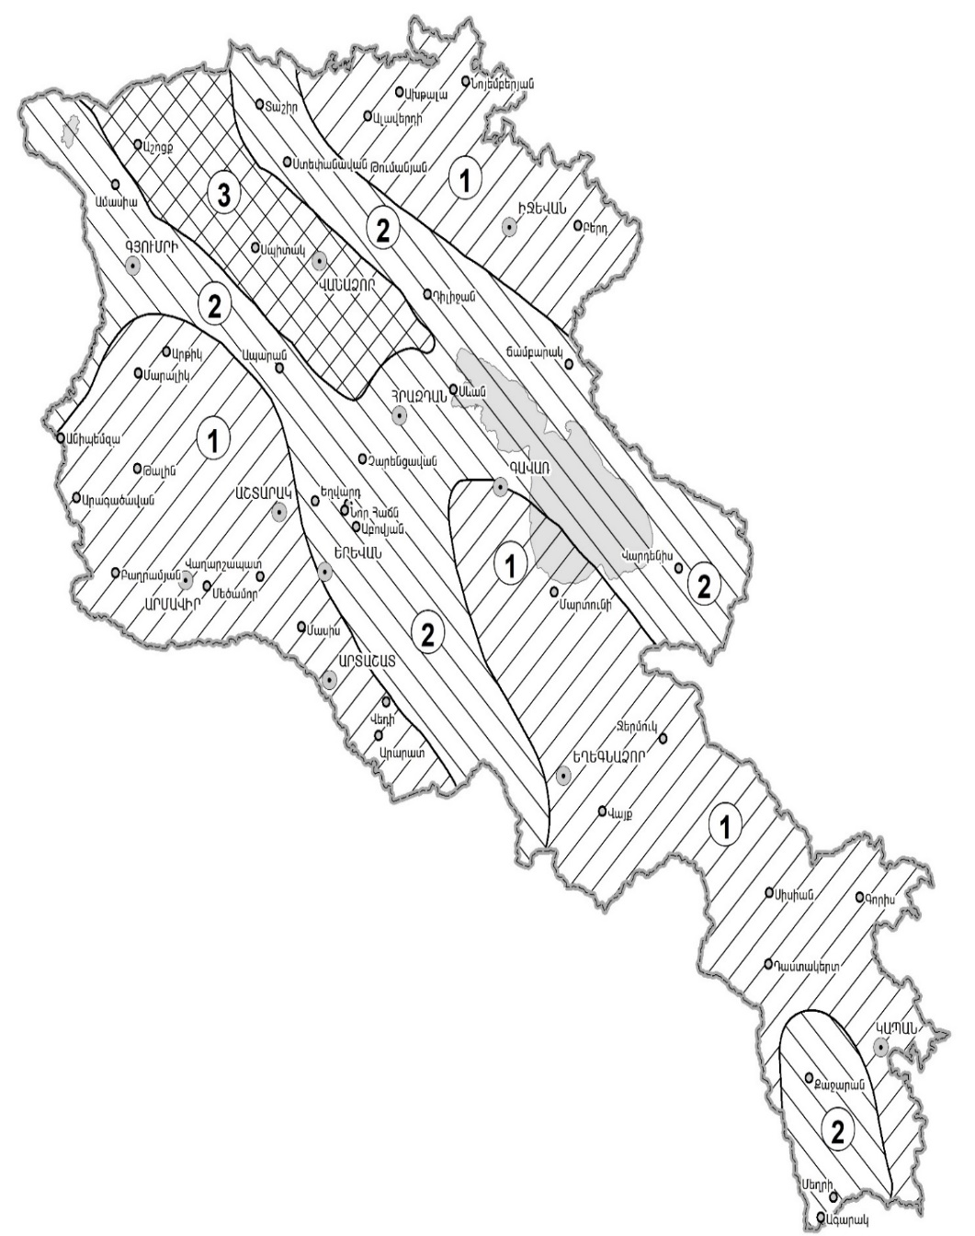
Մասշտաբ 1 ։ 500 000
2018
50 ՏԱՐՈՒՄ ԱՌԱՎԵԼԱԳՈՒՅՆ ՀՈՐԻԶՈՆԱԿԱՆ ԱՐԱԳԱՑՈՒՄՆԵՐԻ ԳԵՐԱԶԱՆՑՄԱՆ
10% ՀԱՎԱՆԱԿԱՆՈՒԹՅԱՄԲ
ՍԵՅՍՄԻԿ ԳՈՏԻՆԵՐ
Գրունտի սպասվելիք արագացումների մեծություններով՝ A, ազատ անկման g արագացման մասերով

1 A=0,3g
2 A=0,4g
3 A=0,5g

Շրջանի կլիման
Կլիմայական տեսակետից Արամուսի բազալտի հանքավայրի Սալմաստ երևակման շրջանը մտնում է չափավոր ցուրտ ձմեռով և տաք ամառով բնորոշվող գոտու մեջ: Կամարիս բնակավայրում և նրա շրջապատում բնութագրվում է հետևյալ կերպ (ըստ Մայակովսկու օդերևութաբանական կայանի կատարած հետազոտությունների). օդի բացարձակ նվազագույն ջերմաստիճանը – 29°C:, իսկ առավելագույնը` +38°C:, օդի միջին տարեկան ջերմաստիճանը` +15°C:, տարվա ամենացուրտ ամսվա` հունվարի միջին ջերմաստիճանը` - 15-18°C:, տարվա ամենատաք ամսվա` օգոստոսի միջին ջերմաստիճանը` + 30°C: Մթնոլորտային տեղումների տարեկան քանակը կազմում է 534 մմ: Ձյան ծածկույթի միջին հաստությունը հասնում է 15-30 սմ: Հողի սառցակալման առավելագույն խորությունը հասնում է 61 սմ: Քամիների գերակշռող ուղղությունը ամռանը և ձմռանը հարավից, տարեկան միջին արագությունը 1.7մ/վրկ: Հողի սառեցման հաշվարկային խորությունը 82 սմ: Ջեռուցման սեզոնի տևողությունը կազմում է 160 օր, միջին ջերմաստիճանը - 1.1°C: Ստորև նկար 5-ում ներկայացված են շրջանին բնորոշ կլիմայի տիպերի տարածումը:
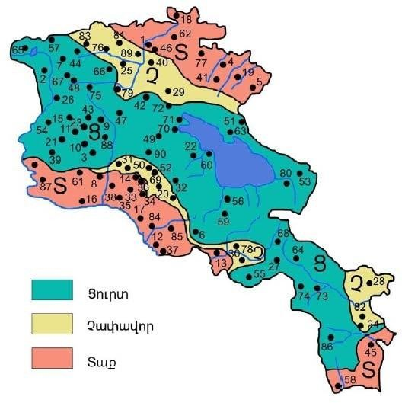

Օդի ջերմաստիճան
Բնակավայրի. օդերևութա-  բանական կայանիանվանումը | Բարձ-րությունծովիմակարդակից. մ | Միջին ջերմաստիճանը ըստ ամիսների.°C |  |  |  |  |  |  |  |  |  |  |  | Միջինտարեկան.  °C | Բացար-ձակնվազա-գույն.  °C | Բացարձակառավե-լագույն. °C
 |  | Հուն-  վար | Փետր-  վար | Մարտ | Ապրիլ | Մայիս | Հունիս | Հուլիս | Օգոս-  տոս | Սեպ-  տեմբեր | Հոկ-  տեմբեր | Նոյեմ-  բեր | Դեկտեմ-  բեր
1 | 2 | 3 | 4 | 5 | 6 | 7 | 8 | 9 | 10 | 11 | 12 | 13 | 14 | 15 | 16 | 17
Մայակովսկի | 1411 | -5.3 | -3.7 | 2.1 | 8.8 | 13.5 | 18,0 | 21.7 | 21.1 | 16.7 | 10.2 | 3.9 | -2.3 | 8.7 | -23 | 36
Եղվարդ | 1336 | -5.1 | -3.2 | 2.4 | 9.3 | 14.3 | 18.6 | 22.7 | 22.7 | 18.5 | 11.7 | 4.8 | -1.9 | 9.6 | -33 | 39

Օդի հարաբերական խոնավությունը

Բնակավայրի, օդերևութա-  բանականկայանիանվանումը | Օդի հարաբերական խոնավությունը, %
 | ըստ ամիսների |  |  |  |  |  |  |  |  |  |  |  | Մի- ջինտարե-կան,% | Միջին ամսական ժամը15-ին
 | Հուն-  վար | Փետր-  վար | Մարտ | Ապրիլ | Մայիս | Հունիս | Հուլիս | Օգոս-  տոս | Սեպ-  տեմբեր | Հոկ-  տեմբեր | Նոյեմ-  բեր | Դեկտեմ-  բեր |  | ամենացուրտ  ամսվա % | ամենաշոգամսվա,  %
1 | 2 | 3 | 4 | 5 | 6 | 7 | 8 | 9 | 10 | 11 | 12 | 13 | 14 | 15 | 16
Եղվարդ | 73 | 69 | 63 | 60 | 60 | 54 | 50 | 48 | 49 | 59 | 70 | 74 | 61 | 66 | 33
Մայակովսկի | 77 | 72 | 69 | 65 | 63 | 57 | 55 | 56 | 57 | 66 | 75 | 77 | 66 | - | -

Մթնոլորտային տեղումները և ձնածածկույթը
Բնակավայրի, օդերևութա-  բանական կայանի անվանումը | Տեղումների քանակը միջին ամսական , մմ  օրական առավելագույն |  |  |  |  |  |  |  |  |  |  |  |  | Ձնածածկույթ
 |  |  |  |  |  |  |  |  |  |  |  |  |  | Առավելա-գույնտասնօրյա-կայինբարձրու-թյունը, սմ | Տարվա մեջձնածած-կույթովօրերի քանակը | Ձյան մեջջրիառավե-լագույնքանակը, մմ
 | ըստ ամիսների |  |  |  |  |  |  |  |  |  |  |  | Տարե- կան
 | Հուն-  վար | Փետր-  վար | Մարտ | Ապրիլ | Մայիս | Հունիս | Հուլիս | Օգոս-  տոս | Սեպ-  տեմբեր | Հոկ-  տեմբեր | Նոյեմ-  բեր | Դեկտեմ-  բեր
1 | 2 | 3 | 4 | 5 | 6 | 7 | 8 | 9 | 10 | 11 | 12 | 13 | 14 | 15 | 16 | 17
Եղվարդ | 34 | 36 | 43 | 58 | 64 | 39 | 23 | 13 | 16 | 39 | 36 | 35 | 436 | 68 | 74 | 156
 | 30 | 28 | 42 | 40 | 42 | 29 | 53 | 45 | 35 | 39 | 37 | 28 | 53
Մայակովսկի | 31 | 36 | 50 | 65 | 70 | 45 | 23 | 12 | 16 | 37 | 38 | 32 | 455 |  | 86
 | 29 | 18 | 30 | 40 | 57 | 33 | 31 | 42 | 29 | 41 | 51 | 19 | 57

Քամի
Բնակավայրի, օդերևութա-  բանական կայանի անվանումը | Միջին տարեկան մթնո- լորտային ճնշում, (հՊա) | Ամիսներ | Կրկնելիությունը, % ըստ ուղղությունների  Միջին արագությունը, մ/վ |  |  |  |  |  |  |  | Անհողմու-  թյունների կրկնելիու-  թյունը,  % | Միջին ամսական արագու-  թյունը,  մ/վ | Միջին տարեկան արագու-  թյունը,  մ/վ | Ուժեղ քամի-  ներով  (≥15մ/վ)օրերի քանակը | Հաշվար-  կային արագու-  թյունը, մ/վ, որը հնա-  րավոր է մեկ անգամ «n» տարի-  ների ընթաց-  քում
 |  |  | Հյուսի-  սային  (Հս) | Հյուսիս-Արե-  վելյան  (ՀսԱրլ) | Արե-  վելյան  (Արլ) | Հարավ-  Արե-  վելյան  (ՀվԱրլ) | Հարավ  (Հվ) | Հարավ-  Արև-  մտյան  (ՀվԱրմ) | Արև-  մտյան  (Արմ) | Հյուսիս-  Արև-  մտյան  (ՀսԱրմ)
 |  |  |  |  |  |  |  |  |  |  |  |  |  |  | 20 | 50 | 100
1 | 2 | 3 | 4 | 5 | 6 | 7 | 8 | 9 | 10 | 11 | 12 | 13 | 14 | 15 | 16 | 17 | 18
Եղվարդ | 866,0 | հունվար | 6 | 48 | 11 | 3 | 15 | 6 | 9 | 2 | 40 | 1,1 | 2,6 | 29 | 24 | 29 | 34
 |  |  | 1,7 | 1,8 | 1,7 | 1,5 | 1,7 | 1,9 | 1,8 | 1,7
 |  | ապրիլ | 5 | 48 | 7 | 3 | 17 | 10 | 8 | 2 | 23 | 2,6
 |  |  | 3,0 | 3,8 | 2,7 | 2,4 | 2,4 | 2,8 | 2,7 | 2,1
 |  | հուլիս | 6 | 73 | 4 | 1 | 7 | 4 | 4 | 1 | 11 | 4,8
 |  |  | 4,9 | 5,5 | 4,9 | 1,7 | 3,0 | 2,5 | 3,0 | 1,8
 |  | հոկտեմբեր | 5 | 55 | 6 | 3 | 16 | 8 | 6 | 1 | 31 | 1,9
 |  |  | 2,7 | 3,1 | 2,1 | 1,9 | 1,9 | 2,3 | 1,8 | 2,2

Քամու վերաբերյալ տվյալները Մայակովսկու դիտակետերի վերաբերյալ բացակայում են:
Արևափայլի տևողությն վերաբերյալ տվյալները նշված դիտակետերի վերաբերյալ բացակայում են:

Մթնոլորտային օդ
Մթնոլորտային օդի մոնիտորինգի դիտակայան Արամուսի բազալտի հանքավայրի Սալմաստ տեղամասի կամ հարակից Արամուս և Կամարիս բնակավայրերի տարածքում չկա:
Ինչպես արդեն նշվել է, երկրաբանական ուսումնասիրության համար հայցվող տեղամասը հյուսիս-արևմտյան հատվածում սահմանակից է Արամուսի բազալտների հանքավայրի Պարիսպ տեղամասին, իսկ արևելյան, հարավ- արևելյան հատվածում՝ Արամուսի բազալտների հանքավայրի Արմենիուս տեղամասին: Երկրաբանական ուսումնասիրության ժամանակ տեղամասում կկատարվի օդի աղտոտվածության դիտարկում, ինչը հիմք կհանդիսանա հետագայում՝ հանքավայրի շահագործման դեպքում, բնապահպանական միջոցառումների ծրագրավորման համար:
Աղտոտվածության գնահատման համար հիմք կընդունվի «ՀՀ բակավայրերի մթնոլորտային օդն աղտոտող նյութերի ֆոնային կոնցենտրացիաները» ուղեցույց- ձեռնարկի՝ Արամուս և Կամարիս բնակավայրում օդի ֆոնային աղտոտվածության ցուցանիշներն են. փոշի՝ 0.2 մգ/մ3, ծծմբի երկօքսիդ՝ 0.02 մգ/մ3, ազոտի երկօքսիդ՝
  - մգ/մ3, ածխածնի օքսիդ՝ 0.4 մգ/մ3:

Ջրային ռեսուրսներ
Տարածքի խոշորագույն ջրային երակը Հրազդան գետն է, որը հանրապետության խոշորագույն ու կարևորագույն գետերից է` Արաքսի ձախ վտակը: Ունի 141կմ երկարություն: Ավազանի մակերեսը 2650կմ² է (առանց Սևանա լճի): Այն սկիզբ է առնում Սևանա լճից, հոսում հարավ-արևմտյան ընդհանուր ուղղությամբ, անցնում Գեղարքունիքի, Կոտայքի մարզերով, Երևան քաղաքով, Արարատի մարզով և թափվում Արաքսը: Վերին հոսանքում մոտ 20կմ հոսում է դեպի արևմուտք` այդ ընթացքում առաջացնելով գալարներ, միջին հոսանքում անցնում է նեղ ու խոր (120-150մ) կիրճով, ստորին հոսանքում ուղղվում է դեպի հարավ-արևելք, դուրս գալիս Արարատյան դաշտ, դառնում հանդարտահոս ու ծովի մակարդակից 820մ բարձրության վրա լցվում Արաքսը: Գետի ընդհանուր անկումը կազմում է 1100մ: Սնումը հիմնականում ստորգետնյա (51%) և հալոցքային (37%) է, վարարումը՝ գարնանը, հորդացումները` ամռանն ու աշնանը:

Բնական ջրային մակերևութային հոսքեր երևական տարածքում չկան:
Տեղամասին հարակից Արամուսի հանքավայրի այլ տեղամասերում կատարված դիտարկումների համաձայն ստորերկրյա ջրերի հորիզոնները իսպառ բացակայում են: Դիտարկումներով պարզվել է ստորերկրյա ջրերի բացակաությունը բոլոր հետախուզական փորվածքներում և շահագործական բացահանքերում, որը բացատրվում է հանքավայրը կազմող ապարների ճեղքավորությամբ և ջրաթափանցելիությամբ: Չեն արձանագրվել նաև ջրհեղեղային հոսքեր:
Մակերևութային ջրերի աղտոտվածության մոնտորինգային աշխատանքները կատարվում են ՀՀ շրջակա միջավայրի նախարարության «Շրջակա միջավայրի մոնիտորինգի և տեղեկատվության կենտրոն» (ՇՄՄՏԿ) ՊՈԱԿ-ի կողմից:

ՀՀ մակերևութային ջրերի աղտոտվածության գնահատումը
Հայաստանի Հանրապետությունում մակերևութային ջրերի որակի գնահատման համակարգը ջրի որակի յուրաքանչյուր ցուցանիշի համար տարբերակում է կարգավիճակի հինգ դաս` «գերազանց» (1-ին դաս), «լավ» (2-րդ դաս), «միջակ» (3-րդ դաս), «անբավարար» (4-րդ դաս) և «վատ» (5-րդ դաս): Ջրի որակի ընդհանրական գնահատականը ձևավորվում է վատագույն որակ ցուցաբերող ցուցանիշի դասով: Սևանա լճի և Արաքս գետի ջրի որակի գնահատումը դեռևս կատարվում է համաձայն 1990 թվականին ընդունված մակերևութային ջրերի աղտոտվածության ձկնատնտեսական սահմանային թույլատրելի կոնցենտրացիաների:
2019 թվականի տվյալների համաձայն ՀՀ գետերի 26.5%-ը գնահատվել է 2- րդ դասի («լավ» որակի), 40.8%-ը գնահատվել է 3-րդ դասի («միջակ» որակի), 11.2%- ը գնահատվել է 4-րդ դասի («անբավարար» որակի) և 21.4%-ը գնահատվել է 5-րդ դասի («վատ» որակի):

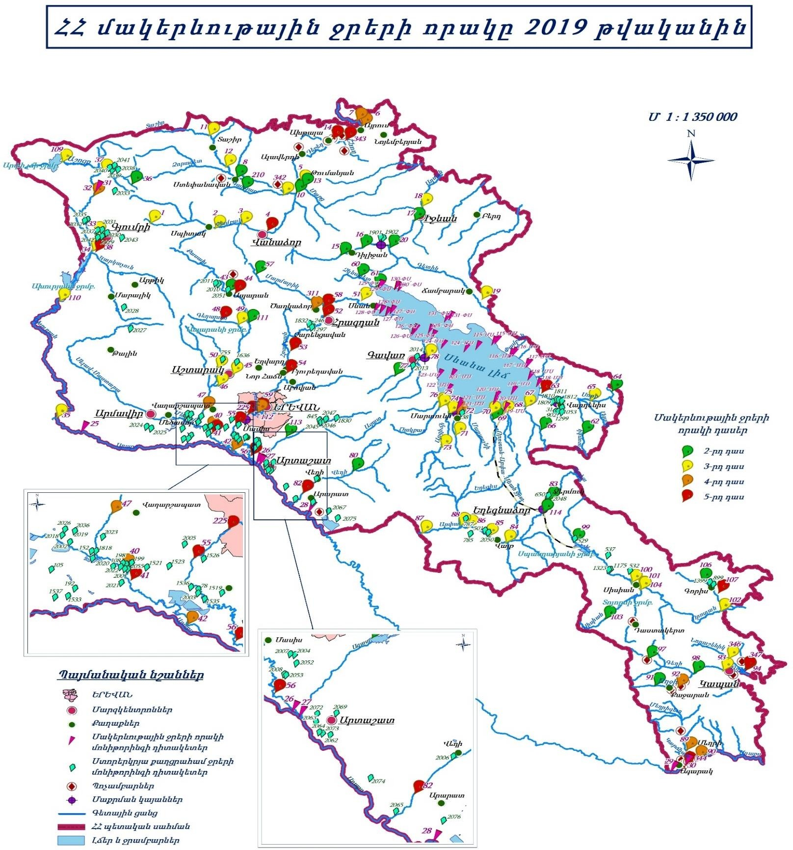

Դիտակետի  համար | Ջրային  օբյեկտ | Ջրավազանային  կառավարման տարածք | Մարզ | Տեղադիրք
26 | Արաքս | Հրազդան | Արարատ | Հրազդան գետի թափ. կետից վերև
43 | Քասախ | Հրազդան | Արագածոտն | 0.5 կմ ք. Ապարանից վերև
44 | Քասախ | Հրազդան | Արագածոտն | 0.5 կմ ք. Ապարանից ներքև
45 | Քասախ | Հրազդան | Արագածոտն | 1 կմ ք. Աշտարակից վերև
46 | Քասախ | Հրազդան | Արագածոտն | 3.5 կմ ք. Աշտարակից ներքև
47 | Քասախ | Հրազդան | Արմավիր | Գետաբերան

ՀՀ մակերևութային ջրերի որակի մոնիթորինգի դիտացանց

51 | Հրազդան | Հրազդան | Գեղարքունիք | գյ. Գեղամավանի մոտ
52 | Հրազդան | Հրազդան | Կոտայք | 0.5 կմ գյ. Քաղսիից ներքև
53 | Հրազդան | Հրազդան | Կոտայք | 0.5 կմ գյ. Արգելից ներքև
54 | Հրազդան | Հրազդան | Կոտայք | 0.5 կմ Արզնի ՀԷԿ-ից վերև
55 | Հրազդան | Հրազդան | Արարատ | 9 կմ ք. Երևանից ներքև, գյ. Դարբնիկի մոտ
56 | Հրազդան | Հրազդան | Արարատ | Գետաբերան
225 | Հրազդան | Հրազդան | Արարատ | գյ. Գեղանիստի մոտ

ՀՀ գետերի ջրի որակը 2020 թվականին
Հրազդան | Քասախ | 0.5 կմ ք. Ապարանից  վերև (43) | - | 2-րդ | 2-րդ
 |  | 0.5 կմ ք. Ապարանից ներքև (44) | Լուծված թթվածին, ԹՔՊ, նիտրիտ իոն,  երկաթ, ԸԱԱ | 3-րդ | 5-րդ
 |  |  | Ընդհանուր  ֆոսֆոր | 4-րդ
 |  |  | Ամոնիում իոն,  ֆոսֆատ իոն | 5-րդ

Ջրավազանային կառավարման տարածք | Ջրային օբյեկտ | Դիտակետի տեղադրություն (Դիտակետի համար) | Ջրի որակի ցուցանիշ | Ջրի որակի ցուցանիշի  դաս | Ջրի որակի ընդհանրական դաս
Հրազդան | Քասախ | 1 կմ ք.Աշտարակից  վերև (45) | ֆոսֆատ իոն, վանադիում ընդհանուր  ֆոսֆոր | 3-րդ | 3-րդ
 |  | 3.5 կմ ք.Աշտարակից ներքև (46) | ֆոսֆատ իոն, վանադիում ընդհանուր  ֆոսֆոր | 3-րդ | 3-րդ
 |  | Գետաբերան (47) | Ֆոսֆատ իոն, վանադիում, երկաթ, կալիում,  ԸԱԱ | 3-րդ | 4-րդ
 |  |  | Նիտրատ իոն | 4-րդ
 | Գեղարոտ | 0.5 կմ գյ. Արագածից վերև (48) | Ցինկ, նիկել,  երկաթ | 3-րդ | 5-րդ
 |  |  | Բերիլիում,  ալյումին | 4-րդ
 |  |  | Մանգան,  կոբալտ | 5-րդ
 |  | Գետաբերան (49) | Ամոնիում իոն, նիտրիտ իոն, նիտրատ իոն, ֆոսֆատ իոն, մանգան, եր- կաթ, կալիում,  ԸԱԱ | 3-րդ | 3-րդ
 | Շաղվարդ | 0.5 կմ գյ. Փարպիից ներքև (50) | Ֆոսֆատ իոն, ընդհանուր  ֆոսֆոր | 3-րդ | 4-րդ
 |  |  | Վանադիում * | 4-րդ
 | Հրազդան | գյ. Գեղամավանի  մոտ (51*) | ԹՔՊ, մանգան, նատրիում, բոր | 3-րդ | 3-րդ
 |  | 0.5 կմ գյ. Քաղսիից ներքև (52) | ԹՔՊ, երկաթ,  բարիում, | 3-րդ | 5-րդ
 |  |  | Կալիում | 4-րդ
 |  |  | Մանգան,  վանադիում | 5-րդ
 |  | 0.5 կմ գյ. Արգելից ներքև (53) | ԹՔՊ, ԸԱԱ | 3-րդ | 5-րդ
 |  |  | Մանգան, բա-  րիում, կալիում | 4-րդ
 |  |  | Ամոնիում իոն, վանադիում | 5-րդ
 |  | 0.5 կմ Արզնի ՀԷԿ-ից ներքև (54) | ԹՔՊ, մանգան,  բարիում, կալիում | 3-րդ | 5-րդ
 |  |  | Վանադիում* | 5-րդ

Ջրավազանային կառավարման տարածք | Ջրային օբյեկտ | Դիտակետի տեղադրություն (Դիտակետի համար) | Ջրի որակի ցուցանիշ | Ջրի որակի ցուցանիշի  դաս | Ջրի որակի ընդհանրական դաս
Հրազդան | Հրազդան | 9 կմ ք. Երևանից ներքև, գյ. Դարբնիկի մոտ (55) | Նիտրիտ իոն, երկաթ, նատ- րիում, անագ, քլորիդ իոն,  ԸԼԱ, ԿՆ | 3-րդ | 5-րդ
 |  |  | ԹԿՊ5, ԹՔՊ,  կոբալտ, բա- րիում, կալիում | 4-րդ
 |  |  | Լուծված թթվա- ծին, ամոնիում իոն, ֆոսֆատ իոն, մանգան, վանադիում, ԸԱԱ, ընդհա- նուր ֆոսֆոր | 5-րդ
 |  | Գետաբերան (56) | Լուծված թթվածին, ԹՔՊ, նիտրատ իոն, կոբալտ, երկաթ, բարիում, նատ- րիում, ԸԱԱ, քլորիդ իոն, ԸԼԱ | 3-րդ | 5-րդ
 |  |  | Նիտրիտ իոն, ֆոսֆատ իոն, մանգան, կա- լիում, ընդհա- նուր ֆոսֆոր, սուլֆատ իոն | 4-րդ
 |  |  | Ամոնիում իոն, վանադիում* | 5-րդ
 |  | Գյ. Գեղանիստ (225) | ԹՔՊ, նիտրատ իոն, երկաթ, բարիում, նատ- րիում, քլորիդ  իոն, ԸԼԱ, ԿՆ | 3-րդ | 5-րդ
 |  |  | Նիտրիտ իոն, մանգան,  կալիում | 4-րդ
 |  |  | Ամոնիում իոն, ֆոսֆատ իոն, վանադիում, ԸԱԱ,  ընդհանուր  ֆոսֆոր | 5-րդ

Ջրավազանային կառավարման տարածք | Ջրային օբյեկտ | Դիտակետի տեղադրություն (Դիտակետի համար) | Ջրի որակի ցուցանիշ | Ջրի որակի ցուցանիշի  դաս | Ջրի որակի ընդհանրական դաս
Հրազդան | Գետառ | Գետաբերան (59) | ԹՔՊ, նիտրատ իոն, մանգան, կոբալտ, երկաթ,  կալիում | 3-րդ | 5-րդ
 |  |  | ԸԱԱ,  ընդհանուր ֆոսֆոր | 4-րդ
 |  |  | Ամոնիում իոն, նիտրիտ իոն, ֆոսֆատ իոն,  վանադիում | 5-րդ
 | Մարմարիկ | 0.5 կմ գյ.  Հանքավանից վերև (57) | - | 2-րդ | 2-րդ
 |  | Գետաբերան (58) | Երկաթ, մանգան, բարիում, կալիում,  ալյումին | 3-րդ | 3-րդ
 | Ծաղկաձոր (Տանձաղբյուր) | Ծաղկաձոր քաղաքից վերև (311) | Վանադիում, կոբալտ, երկաթ,  բարիում, բերիլիում | 3-րդ | 4-րդ
 |  |  | Ալյումին,  մանգան | 4-րդ
 |  | Ծաղկաձոր քաղաքից ներքև (312) | ԹՔՊ, նիտրիտ իոն, կոբալտ, երկաթ, բերիլիում, կալիում,  ալյումին, ԸԱԱ | 3-րդ | 5-րդ
 |  |  | Ֆոսֆատ իոն, վանադիում, բարիում, ընդհանուր  ֆոսֆոր | 4-րդ
 |  |  | Ամոնիում իոն, մանգան | 5-րդ

Հրազդան ջրավազանային կառավարման տարածք

Քասախ գետի ջրի որակը Ապարան քաղաքից վերև հատվածում գնահատվել է «լավ» (2-րդ դաս), Ապարան քաղաքից ներքև՝ «վատ» (5-րդ դաս)՝ պայմանավորված ամոնիում և ֆոսֆատ իոններով: Աշտարակ քաղաքից վերև և ներքև հատվածներում ջրի որակը գնահատվել է «միջակ» (3-րդ դաս)՝ պայմանավորված ֆոսֆատ իոնով, վանադիումով և ընդհանուր ֆոսֆորով: Գետաբերանի հատվածում ջրի որակը գնահատվել է
«անբավարար» (4-րդ դաս)՝ պայմանավորված նիտրատ իոնով:
Գեղարոտ գետի ջրի որակը Արագած գյուղից վերև հատվածում գնահատվել է
«վատ» (5-րդ դաս)՝ պայմանավորված մանգանով, կոբալտով, գետաբերանի հատվածում`
«միջակ» (3-րդ դաս)՝ պայմանավորված ամոնիում, նիտրիտ, նիտրատ, ֆոսֆատ իոններով, մանգանով, երկաթով, կալիումով և ընդհանուր անօրգանական ազոտով:
Շաղվարդ գետի ջրի որակը Փարպի գյուղից ներքև հատվածում գնահատվել է
«անբավարար» (4 -րդ դաս)՝ պայմանավորված վանադիումով:
Հրազդան գետի ջրի որակը Գեղամավան գյուղի մոտ հատվածում գնահատվել է
«միջակ» (3-րդ դաս)՝ պայմանավորված թթվածնի քիմիական պահանջով, մանգանով, նատրիումով և բորով: Քաղսի գյուղից ներքև, Արգել գյուղից ներքև, Արզնի ՀԷԿ-ից ներքև, Երևան քաղաքից ներքև՝ Դարբնիկ գյուղի մոտ, գետաբերանի և Գեղանիստ գյուղի մոտ հատվածներում ջրի որակը գնահատվել է «վատ» (5-րդ դաս)՝ պայմանավորված լուծված թթվածնով, ամոնիում, ֆոսֆատ իոններով, մանգանով, վանադիումով, կալիումով, ընդհանուր անօրգանական ազոտով և ընդհանուր ֆոսֆորով:
Գետառ գետի ջրի որակը գետաբերանի հատվածում գնահատվել է «վատ» (5-րդ դաս)՝ պայմանավորված ամոնիում, նիտրիտ, ֆոսֆատ իոններով և վանադիումով:
Մարմարիկ գետի ջրի որակը Հանքավան գյուղից վերև հատվածում գնահատվել է
«լավ» (2-րդ դաս), գետաբերանի հատվածում՝ «միջակ» (3-րդ դաս)՝ պայմանավորված երկաթով, ալյումինով, մանգանով, բարիումով և կալիումով:
Ծաղկաձոր գետի ջրի որակը Ծաղկաձոր քաղաքից վերև հատվածում գնահատվել է
«անբավարար» (4-րդ դաս)՝ պայմանավորված ալյումինով և մանգանով, Ծաղկաձոր քաղաքից ներքև հատվածում՝ «վատ» (5-րդ դաս)՝ պայմանավորված՝ ամոնիում իոնով և մանգանով:

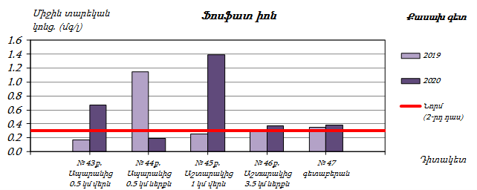

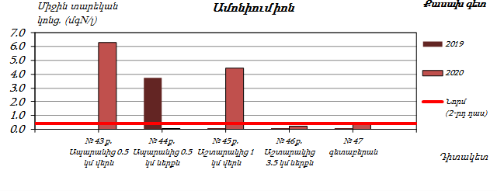
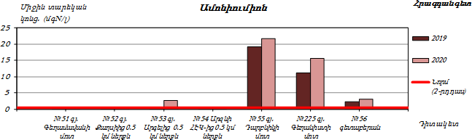

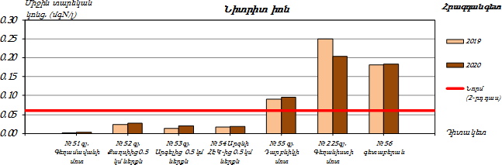

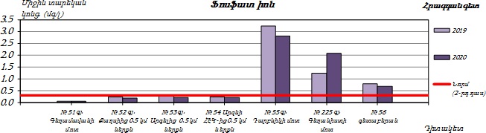

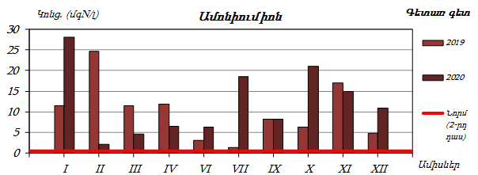

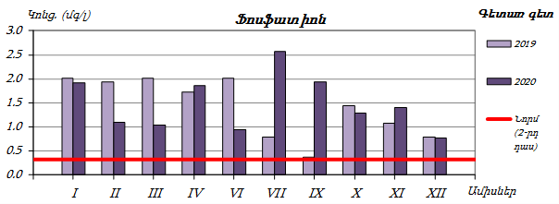

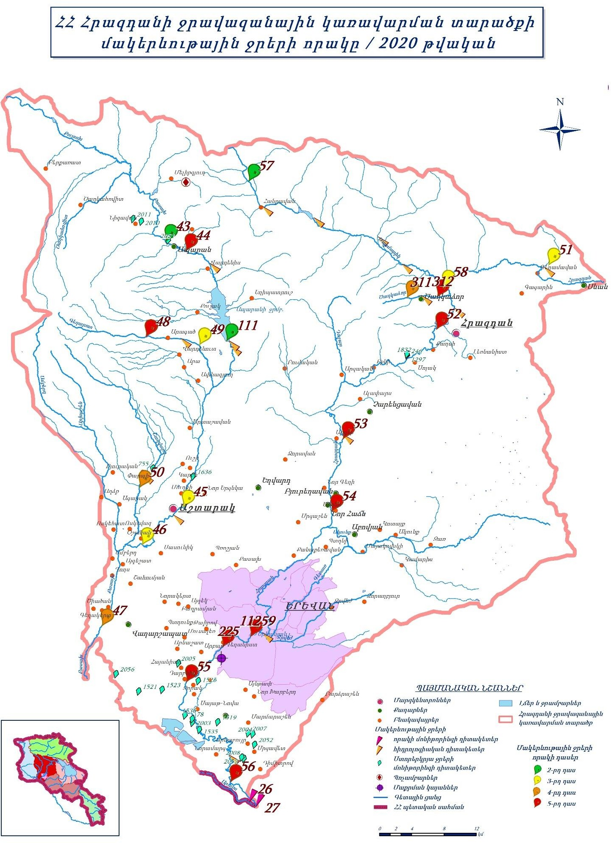

Աշխատանքները կիրականացվեն այնպիսի եղանակով, որը կբացառի մոտակա ջրային ռեսուրսների հատակների, ափերի, հոսքի կամ հատկությունների փոփոխմանը, ինչպես նաև կբացառվեն այլ ջրօգտագործողների հետ հնարավոր բախումները:

Հողեր
Արամուսի բազալտի հանքավայրի շրջանում զարգացած են հիմնականում լեռնաշագանակագույն հողերը, որոնց ենթատիպերի տարածումը ներկայացված է ստորև նկար 6-ում : Նախալեռնային գոտում տարածված են շագանակագույն, մեծ մասամբ քարքարոտ, էրոզացված հողերը, որոնց մակերեսային քարքարոտությունը կազմում է 70.3%, որից 18.8%-ը՝ թույլ քարքարոտ, 17.0%՝ միջակ քարքարոտ, 34.5 %-ը՝ ուժեղ քարքարոտ:
Շագանակագույն հողերն ձևավորվել են տիպիկ չոր տափաստանային բուսականության տակ, հրաբխային ապարների հողմահարված նյութերի, ինչպես նաև տեղակուտակ, ողողաբերուկ և հեղեղաբերուկ գոյացումների վրա:
Հողաշերտի հզորությունը միջին հաշվով տատանվում է 30-50սմ-ի սահմաններում, ռելիեֆի իջվածքային մասերում հաճախ այն հասնում է 65-70սմ-ի: Ըստ մեխանիկական կազմի այս հողերը դասվում են միջակ և ծանր կավավազային տարատեսակների շարքին:

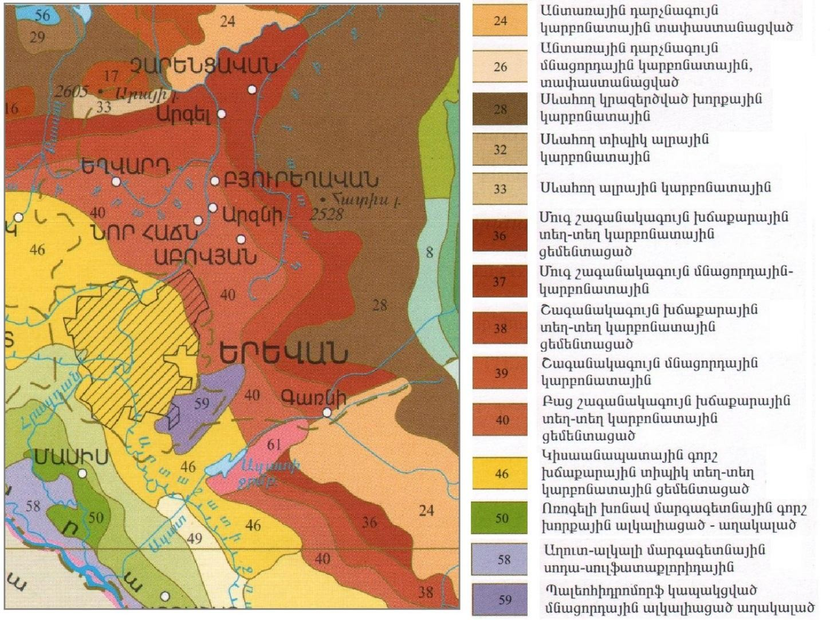

Նկար 6. Հողերի բնական տիպերի տարածման սխեմատիկ քարտեզ

Տեղամասի սահմաններում տարածված շագանակագույն հողերի կլանման տարողությունը համեմատաբար ցածր է, որը պայմանավորված է հումուսի սակավ պարունակությամբ և թեթև կավավազային մեխանիկական կազմով:
Հողերի ծավալային զանգվածը 1.34գ/սմ3-ի, տեսակարար զանգվածը՝ 2.61գ/սմ3-ի, ընդհանուր ծակոտկենությունը՝ 37.1%, խոնավությունը՝ 27%-ի սահմաններում: Այս տիպի հողերը պարունակում են մեծ քանակությամբ կարբոնատներ՝ մինչև 17.4%, որն առաջ է բերում հողերի ցեմենտացիա և քարացում: Հողը և փխրուկաբեկորային մայրատեսակը հարուստ են հողալկալի մետաղներով, ֆոսֆորական թթվով և կալիումով: Անմշակ հողերում ստրուկտուրանխոշոր կնձկային է: Հայցվող Սալմաստ տեղամասում նախնական դիտարկումների արդյունքում պարզվել է, որ երևակման տարածքում

հողաբուսաշերտը կազմում է միջինը 0.2մ: Հողաբուսական շերտի տակ տարածված են 1.0մ միջին հզորությամբ ժամանակակից դելյուվիալ-պրոլյուվիալ նստվածքներ` բազալտի բեկորներ պարունակող ավազակավերով ու կավաավազներով: Բերրի հողային շերտը տարածված է երևակման տարածքի մոտ 48%-ի վրա:
Հայցվող տարածքն է ՀՀ Կոտայքի մարզի Արամուս համայնքի հետևյալ կադաստրային ծածկագրերով հողամասերի հետ`
07-013-0161-0022, 07-013-0161-0023, 07-013-0161-0024, 07-013-0161-0025, 07-013-0161-0026, 07-013-0161-0029, 07-013-0161-0030, 07-013-0161-0031, 07-013-0161-0032, 07-013-0161-0037, 07-013-0161-0038, 07-013-0161-0040, 07-013-0161-0041, 07-013-0161-0042, 07-013-0161-0043, 07-013-0161-0044, 07-013-0161-0045 - քաղաքացու սեփականություն հանդիսացող գյուղատնտեսական նշանակության վարելահող,
07-013-0161-0036, 07-013-0161-0063, 07-013-0161-0039 - համայնքային սեփականություն հանդիսացող գյուղատնտեսական նշանակության վարելահողեր,
07-013-0161-0080 - համայնքային սեփականություն հանդիսացող գյուղատնտեսական նշանակության արոտավայր,
07-013-0161-0064 - համայնքային սեփականություն հանդիսացող գյուղատնտեսական նշանակության այլ հողատեսք:
Հողերի ֆոնային աղտոտվածության վերաբերյալ տվյալներ չեն կարող ներկայացվել, քանի որ լիազոր մարմինն այդ տարածքներում որևէ ուսումնասիրություններ չի իրականացրել և առկա չէ համապատասխան տեղեկատվությունը:

Բուսական և կենդանական աշխարհ
Շրջանի բուսական աշխարհը ներկայացված է Գեղամա և Երևանյան ֆլորիստական շրջանների միջև ընկած սահմանային, միջին բարձրության լեռնային տափաստանային զոնայի տարածքներին բնորոշ բուսականության տեսակներով, որոնցում գերակշռում են հատիկավոր և հատիկատարազգի ներկայացուցիչները: Աճում են նաև օշինդրա-էֆեմերային տեսակներ՝ Artemisia Fragrans Willd., Kochia Prostrata (L.) Schrad., Capparis spinosa Willd., Ceratoides papposa Botsch. Et Ikonn., Atraphaxis spinosa L., Rhamnus pallasii Fisch. Et Mey., Tanacetum argyrophyllum (C.Koch) Tzvel., Poa bulbosa L. Bromus, Aegilops, Eremopyrum, Alyssum, Aeluropus littroralis (Gouan) Parl.: Ստորև նկար 7-ում ներկայացված են բուսական հիմնական տիպերի տարածման քարտեզը: Շրջանում հաճախ հանդիպող բուսական տեսակներն են.
- Աբեղախոտ քիստաբաժակ - Stachys atherocalyx
- Անթառամ կարմրավուն- Helichrysum rubicundum
- Առվույտ ցանովի - Medicago sativa
- Աստղագազար արևելյան - Astrodaucus orientalis
- Ավելաբույս գետնատարած - Kochia prostrata
- Ավելուկ գանգուր- Rumex crispus
- Ավելուկ պալարավոր- Rumex tuberosus
- Ավելուկ վահանաձև -Rumex scutatus
- Արճճախոտ եվրոպական -Plumbago europaea
- Բալենի ալեհեր -Cerasus incana
- Բալենի մահալեբի -Cerasus mahaleb
- Բավեղ արևելյան -Phlomis orientalis
- Բարդի սև - Populus nigra
- Բարդի նրբագեղ - Populus gracilis
- Բերենիկե արևելյան- Veronica orientalis և այլն:

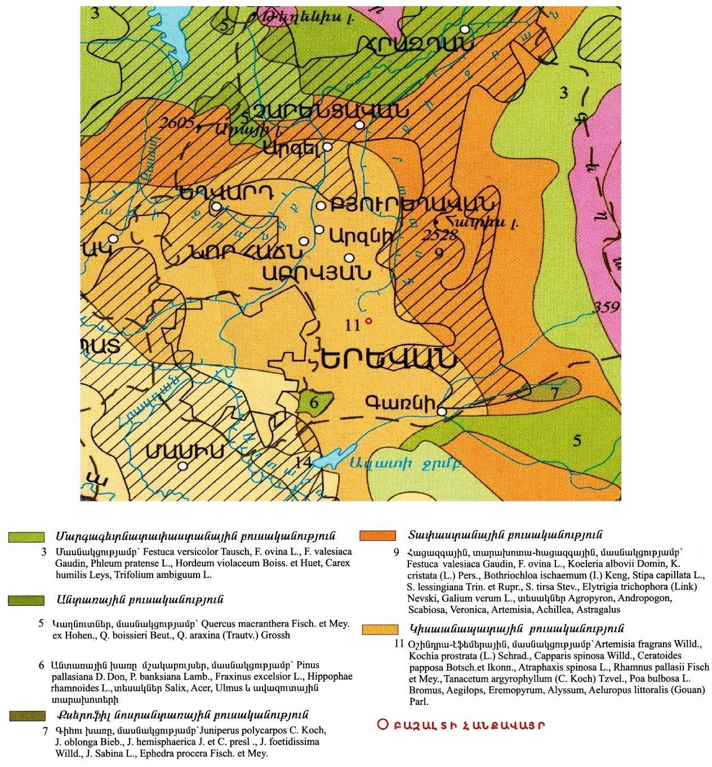
Նկար 7.

Սալմաստ երևակումը սահմանակից է Արամուսի հանքավայրի շահագործական բացահանքերով զբաղեցրած տեղամասերին:
Երևակման տարածքի հիմնական մասը ներկայացված է ՀՀ տափաստանային գոտու համար բնորոշ, ամենուրեք տարածված շյուղախոտով և բարակոտնուկով:

Շրջանում տարածված են միջին բարձրության լեռնային տափաստաններին բնորոշ կենդանական աշխարհի ներկայացուցիչներ: Կաթնասունները առավել կերպով ներկայացված են կրծողներով, որոնց մի մասը վարում է ստորգետնյա կենսակերպ: Բազմազան է թռչնաշխարհը, հանդիպում են սպիտակախածի կեռնեխ, լեռնային խաղտտիկ և կիսասպիտակավիզ ճանճորս: Բազմաթիվ տեսակներով ներկայացված են մորեխները (սովորական իտալական մորեխ, ձիուկ, մթնաթև, ծղրիդ): Լայն տարածված են բզեզները և թիթեռները (շաղգամ, կաղամբի ճերմակաթիթեռ): Սողունների և երկկենցաղների ֆաունան աղքատիկ է: Երկկենցաղներից տարածքում հնարավոր է հանդիպել միայն Կանաչ դոդոշի (Bufo viridis):
Երևակման տարածքում նախնական դիտարկումների արդյունքներով չեն արձանագրվել նաև կենդանիների և թռչունների բներ, բնադրավայրեր : Սալմաստ երևակման տարածքում ՀՀ բույսերի և կենդանիների Կարմիր գրքերում գրանցված տեսակների աճելա- և ապրելավայրեր չեն արձանագրվել (հիմք՝ ՀՀ բնապահպանության նախարարության պաշտոնական կայքը http://www.mnp.am):

Ընդհանուր առմամբ Արամուսի բազալտի հանքավայրի և դրա տեղամասերի տարածաշրջանում հայտնի են ՀՀ բույսերի կարմիր գրքում գրանցված հետևյալ տեսակները.
- ականթ դիոսկորեանման – կրիտիկական վիճակում գտնվող տեսակ է, հայտնի է մեկ պոպուլյացիա, որը աճում է Հատիս լեռան ստորոտում, տեղամասից ավելի քան 7.1կմ հեռավորության վրա,
- ձագախոտ էգինյան – վտանգված տեսակ է, լոկալիտներից մեկը գտնվում է Զառ գյուղի մոտ, տեղամասից մոտ 5.2կմ հեռավորության վրա,
- գառնառվույտ լազիստանյան – վտանգված տեսակ է, լոկալիտներից մեկը գտնվում է Հատիս գյուղի մոտ, տեղամասից 9.5կմ հեռավորության վրա:
ՀՀ կենդանիների Կարմիր գրքում գրանցված տեսակների Սալմաստ տեղամասի տարածաշրջանում հատնի են.
- տոնական գնայուկ, նեղ սևամարմին և հայկական սևամարմին – հազվագյուտ տեսակներ են, հայտնաբերված է Ջրվեժ գյուղի մոտ, տեղամասից մոտ 4.7կմ հեռավորության վրա,
- ալեքսանոր առագաստաթիթեռ և ավրորինա դեղնաթիթեռ – խոցելի տեսակներ են, հայտնաբերված է Ջրվեժ գյուղի մոտ, տեղամասից մոտ 4.8կմ հեռավորության վրա:
Ինչպես հետևում է ներկայացված տեղեկատվությունից թե բույսերի, թե կենդանիների կարմիր գրքերում գրանցված տեսակների աճելա- և ապրելավայրերը գտնվում են Սալմաստ երևակման տարածքից մեծ հեռավորությունների վրա : Տեղամասից օգտակար հանածոյի արդյունահանման աշխատանքները որևիցե կերպ չեն ազդի Կարմիր գրքում գրանցված տեսակների քանակության և արելաների մակերեսների վրա :

Վտանգված էկոհամակարգեր, բնության հատուկ պահպանվող տարածքներ
Արամուսի բազալտի հանքավայրի Սալմաստ երևակման շրջանում բնության հատուկ պահպանվող տարածքներ, որտեղ իրականացվում է վտանգված էկոհամակարգերի պահպանություն, չկան:
Տեղամասի շրջանը ներառված չէ բնության հատուկ պահպանվող տարածքի սահմաններում:

ՀՀ կառավարության 14.08.2008թ.-ի N 967-Ն որոշմամբ հաստատվել է ՀՀ տարածքի բնության հուշարձանների ցանկը: Համաձայն նշված փաստաթղթի, ՀՀ Կոտայքի մարզում գտնվում են բնության հետևյալ հուշարձանները.

1. | «Անանուն» խզվածքներ | Եղվարդ ավանից հվ, ավազահանքի  մոտ
2. | Թագավորանիստ խարամային կոնի  պեմզաների և խարամների կոնտակտ | Եղվարդ քաղաքից 3.5 կմ դեպի հարավ
3. | «Թագավորանիստ» խարամային կոն | Եղվարդ ավանից 3 կմ հվ, Աշտարակ  տանող խճուղու ձախ կողմում
4. | «Պեռլիտե փիղ» քարե քանդակ | Չարենցավան քաղաքից 2 կմ հվ,  քարահանքի մոտ
5. | «Անանուն» բյուրեղային թերթաքարերի ու  վերին կավճի կրաքարերի կոնտակտ | Բջնի գյուղի արևմտյան ծայրամասում
6. | «Ծակ քար» բնական թունել | Բջնի գյուղի մատույցներում, Հրազդան  գետի ձախ ափին
7. | «Բազալտե երգեհոն» սյունաձև բազալտներ | Գառնի գյուղից մոտ 1.0 կմ հվ-արլ,  Ազատ գետի կիրճում
8. | «Անանուն» քարայր սյունաձև բազալտներում | Գառնի գյուղից մոտ 1,0 կմ հվ-արլ,  Ազատ գետի կիրճում
9. | «Անանուն» լանջային էրոզիա | Ազատ գետի աջակողմյան ափերին
10. | «Անանուն» լավային ծալքեր | Գառնի գյուղից մոտ 1.0 կմ հվ-արլ,  Ազատ գետի կիրճում
11. | «Անանուն» խորշեր | Գողթ գյուղից մոտ 3.0 կմ հս-արլ
12. | «Հատիս» հրաբուխ | Զովաշեն գյուղից 2.0 կմ արմ
13. | «Ավազան» հրաբխային գմբեթ | Կարենիս գյուղից 1.5 կմ հս-արլ
14. | «Կարենիս» հրաբխային գմբեթ | Կարենիս գյուղից 0.5 կմ հս-արլ
15. | «Անանուն» ապարների բնորոշ մերկացում | Նուռնուս գյուղի և Արգելի ՀԷԿ-ի միջև
16. | «Անանուն» օբսիդիանի ելքեր | Ջրաբեր գյուղից մոտ 1.5 կմ հս-արմ,

 |  | Երևան-Սևան խճուղու աջ կողմում
17. | «Անանուն» քարե կուտակումներ | Քաղսի գյուղի հվ-արմ եզրին,  Հրազդանի կիրճում
18. | «Գութանասար» հրաբուխ | Ֆանտան գյուղից 3 կմ հվ
19. | «Լեռնահովիտ» քարային կուտակումներ | Ֆանտան գյուղից 4-5 կմ հվ-արլ,  «Թեզխարաբ» գյուղատեղիի մոտ
20. | Ձորաղբյուրի (Մանգյուսի) բրածո ֆլորա | գյուղ Ձորաղբյուր

Մարզում առկա են նաև ջրաերկրաբանական-5, ջրագրական-4, բնապատմական-1 և կենսաբանական-3 հուշարձաններ` հիմք ՀՀ կառավարության 2008 թվականի օգոստոսի 14-ի N 967-Ն որոշում:
Բնապատմական՝
«Ողջաբերդ» բնապատմական համալիր | Կոտայքի մարզ, Ողջաբերդ գյուղի հս-արլ մասում
Կենսաբանական՝

«Ռելիկտային կրկես  Քյորօղլի լեռան մոտ» |  | Կոտայքի մարզ, Արտավազ գյուղի մոտ
 | «Ալպյան գորգ» | Կոտայքի մարզ, Մեղրաձոր-Ֆիոլետովո գրունտային ճանա- պարհի ամենաբարձր մասում (Փամբակ լեռնաշղթայի Ամպա-  սարի գագաթային մասում, ծ.մ-ից 300 մ բարձրության վրա)
 | «Թանթրվենի, Տիգրանի» | Կոտայքի մարզ, Արզնի առողջարանի մոտ, Հրազդան գետի ափին, ծ.մ-ից 1350 մ բարձրության վրա
Ջրագրական՝

«Սագերի»  լիճ | Կոտայքի մարզ, Գեղարդ գյուղից մոտ 4  կմ հս
 | «Վիշապա» լիճ | Կոտայքի մարզ, Գեղարդ գյուղից մոտ 4 կմ արլ
 | «Բազմալիճք» լիճ | Կոտայքի մարզ, Սևաբերդ գյուղից մոտ 3 կմ  հս
 | «Լուսնալիճ» լիճ | Կոտայքի մարզ, Սևաբերդ գյուղից մոտ 7 կմ հս-արլ
Ջրաերկրաբանական՝

«Հաղպրտանք» աղբյուր | Կոտայքի մարզ, Հրազդան քաղաքի Վանատուր (Աթարբեկյան) թաղամասի արլ ծայրամասում,  1.5 կմ հս-արմ, ծ.մ-ից 1755 մ բարձրության վրա
 | «Համով» աղբյուր | Կոտայքի մարզ, Ակունք գյուղի հվ-արմ ծայրամասում, եկեղեցու մոտ, ծ.մ-ից 1450  մ բարձրության վրա
 | «Քաղցր» աղբյուր | Կոտայքի մարզ, Արզնի գյուղից 150 մ հվ-  արմ, Հրազդան գետի ձախ ափին, ծ.մ-ից 1300 մ բարձրության վրա

 | «Ձորի» աղբյուր | Կոտայքի մարզ, Գողթ գյուղից 0.3 կմ հս-  արլ, Գողթ գետի աջ ափին, ծ.մ-ից 1580 մ բարձրության վրա
 | «Ավազան» աղբյուր | Կոտայքի մարզ, Կաթնաղբյուր գյուղից 0.3 կմ  հս-արլ, ծ.մ-ից 1450 մ բարձրության վրա

Ինչպես հետևում է ներկայացված տեղեկատվությունից, Արամուսի բազալտի հանքավայրի Սալմաստ երևակման տեղամասում, հարակից Արամուս և Կամարիս բնակավայրերում բնության հուշարձաններ հաշվառված չեն:
Բնության հուշարձաններն գտնվում են երևակման տարածքից տարածքից մոտ 8կմ հեռավորության վրա:

  - ՍՈՑԻԱԼ-ՏՆՏԵՍԱԿԱՆ ԲՆՈՒԹԱԳԻՐ

Ենթակառուցվածքներ
Ինչպես արդեն նշվել է, Արամուսի բազալտի հանքավայրի Նոգառա երևակման տեղամասը վարչական առումով ընդգրկված է ՀՀ Կոտայքի մարզի տարածքում:
Կոտայքի մարզը գտնվում է Հայաստանի Հանրապետության կենտրոնական մասում, ծովի մակերևույթից մոտ 900-2500մ բարձրության վրա: Մարզի տարածքը կազմում է 2086 քառ.կմ, որը ՀՀ տարածքի 7%-ն է: Սահմանակից է Տավուշի, Գեղարքունիքի, Լոռու, Արարատի, Արագածոտնի մարզերին և մայրաքաղաք Երևանին: Մարզն ընդգրկում է երեք տարածաշրջաններ՝ Հրազդանի, Աբովյանի և Նաիրիի: Համայնքների թիվը 67 է, որից քաղաքային` 7, գյուղական` 60: Մարզկենտրոնը Հրազդան քաղաքն է:
Կոտայքի մարզի գյուղատնտեսական հողատեսքերն ընդգրկում են մարզի ընդհանուր տարածքի 74.1 %-ը (154584.3 հա), որոնք կազմում են Հանրապետության գյուղատնտեսական նշանակության հողերի 7.6%-ը: Մարզի գյուղատնտեսական հողատեսքերի մեջ մեծ կշիռ ունեն արոտավայրերը (51.1%) և վարելահողերը (24.4%), որոնք համապատասխանաբար կազմում են Հանրապետության արոտավայրերի 7.5%-ը և վարելահողերի 8.5%-ըֈ
Մարզի ընդհանուր անտառային ֆոնդը կազմում է 22907.5 հա կամ մարզի տարածքի 11.0 %-ը, որը Կոտայքի տարածքի համեմատ համարժեք է հանրապետության ցուցանիշին (11.2%)ֈ Մարզի անտառները լեռնային են, ունեն ընդգծված հողապաշտպան, ջրապաշտպան և կլիմայակարգավորիչ նշանակություն, ինչպես նաև աչքի են ընկնում բուսական տեսակների բազմազանությամբֈ Հանրապետության բնության հատուկ պահպանվող տարածքների (այդ թվում` արգելավայրեր, բնության հուշարձաններ) 2.6 %-ը (8694.3 հա) գտնվում է Կոտայքի մարզում, որը կազմում է մարզի տարածքի շուրջ 4.2%-ը:
Մարզը հարուստ է օգտակար հանածոների պաշարներով: Առկա են ոսկու, ալյումինի, պղինձ- մոլիբդենի, երկաթի, պեռլիտի, մարմարի, գրանիտի, լիթոիդային պեմզայի, նեֆելինային սիենիտների, անդեզիտաբազալտների,

հրաբխային խարամների, քարաղի, զանազան շինարարական նյութերի հանքավայրեր: Մարզում առկա են հանքային ջրերի 3 խոշոր հանքավայրեր՝ Բջնիի, Արզնիի և Հանքավանի, որոնք բուժական նպատակներով օգտագործելու մեծ հնարավորություններ ունեն: Նշված հանքավայրերից առաջին երկուսը շահագործվում են թերծանրաբեռնվածությամբ, իսկ Հանքավան հանքային ջրի նկատմամբ դեռևս հետաքրքրություն չկա:
Կոտայքի մարզում բնական աղետներից առավել վտանգ են ներկայացնում երկրաշարժերը, սողանքները, սելավները, գարնանային վարարումների հետևանքով առաջացած ջրհեղեղները, քարաթափվածքները, ուժեղ քամիները, կարկուտը, ցրտահարությունը, մերկասառույցը, ձնաբուքը, մառախուղը, երաշտները և անտառային հրդեհներըֈ Մարզի տարածքում ավտոճանապարհներին սպառնացող քարաթափումները գտնվում են Երևան- Սևան մայրուղու 37-րդ կմ, Հրազդան-Բջնի, Չարենցավան-Արգել, Արզնի-Նոր Գեղի, Ողջաբերդ-Գառնի-Գեղարդ հատվածներում, առկա սողանքային գոտիներից առավել ակտիվ և վտանգավոր գոտիները գտնվում են հիմնականում Ողջաբերդի, Հացավանի, Հանքավանի տարածքներումֈ
Կոտայքի մարզի մշտական բնակչությունը կազմում է 253900 մարդ /2016թ. հունվարի 1-ի տվյալներով/, որից՝ քաղաքային` 137900 մարդ (54,3%), գյուղական` 116000 մարդ (45.7%): Մարզի բնակչությունը կազմում է հանրապետության բնակչության 8.5%-ը: Ազգաբնակչության 97,6 %-ը հայեր են: Մարզում բնակվում են նաև ազգային փոքրամասնությունների ներկայացուցիչներ` հիմնականում եզդիներ, ասորիներ, քրդեր, հույներ:
Մարզի մշտական բնակչության 48.2%-ը կազմում են տղամարդիկ, 51.8%-ը՝ կանայք: Մարզի բնակչության մեջ գերակշռում են 30-62 տարեկանները (44.8 %), ընդ որում տղամարդիկ կազմում են 43.4%, կանայք՝ 46.1%, իսկ երիտասարդները (15-29 տարեկան) կազմում են ազգաբնակչության 23.3%-ը, համապատասխանաբար՝ տղամարդիկ՝ 24.3 %, կանայք՝ 22.4 %:
Կոտայքի մարզի բնակչության կրթական մակարդակն ունի հետևյալ պատկերը՝ բարձրագույն կրթություն ունեցողներ՝ 15,6%, միջին մասնագիտական՝ 15,6%, նախնական մասնագիտական՝ 4,5%, միջնակարգ՝ 37,6%, հիմնական՝ 12,5%,

տարրական՝ 8,7% և չունի տարրական կրթություն՝ 5,5%: Քաղաքներում գյուղերի համեմամատ բարձր է բարձրագույն կրթության մակարդակը՝ 66%-ով, միջին մասնագիտական կրթության մակարդակը՝ 60%-ով:
Կոտայքի մարզը գտնվում է հանրապետության կենտրոնական մասում, սահմանակից է 5 մարզերի և Երևան քաղաքի հետ, մարզկենտրոնից մինչև մայրաքաղաք հեռավորությունն ընդամենը 50 կմ է: Մարզով են անցնում Մ-4 Երևան-Սևան-Իջևան-Ադրբեջանի սահման և Բալահովիտ-Մասիս (Երևանը շրջանցող) միջպետական ճանապարհները (56.18կմ): Մարզի տարածքով են անցնում Երևան-Սևան-Շորժա (68 կմ) և Հրազդան-Իջևան (20 կմ) երկաթուղիները:
Մարզի ավտոճանապարհներին զգալի է նաև տարանցիկ երթուղիների թիվը: Մարզում բեռնափոխադրումները և ուղևորափոխադրումները հիմնականում իրականացվում են ավտոմոբիլային և երկաթուղային տրանսպորտի միջոցով: Ավտոմոբիլային փոխադրումները մարզում կազմում են ընդհանուր փոխադրումների շուրջ 95%-ը, ինչով և պայմանավորված է ավտոմոբիլային ճանապարհների գերակա դերը տնտեսությունում:
Մարզի տարածքում բջջային հեռախոսակապը և շարժական ինտերնետ կապը ապահովվում է հանրապետություն գործող բոլոր օպերատորների կողմից, այն է՝ «ԱրմենՏել ՓԲԸ (Beeline ապրանքանիշ), «Ղ-Տելեկոմ ՓԲԸ (Վիվասելլ/ՄՏՍ ապրանքանիշ) և «ՅՈՒՔՈՄ (Ucom ապրանքանիշ): Մարզի բնակավայրերը 100%-ով ապահովված են ինտերնետ ծածկույթով: Ինտերնետի որակը հիմնականում բավարար է:
Մարզում լարային հեռախոսակապ ապահովում են ԱրմենՏելը և Ռոստելեկոմը՝ 48 համայնքներում: Մարզի բնակավայրերում գործում են
«Հայփոստ» ՓԲԸ-ի 66 փոստային բաժանմունքներ:
Մարզի բոլոր համայնքների բնակչությունը հնարավորություն ունի բավարար որակով ընդունելու 10-ից ավելի հեռուստաալիք: Գործում է Կոտայք TV մարզային հեռուստաընկերությունը: Մարզի ամբողջ տարածքն ընդգրկված է թվային հեռուստահաղորդումների ծածկույթում: Հեռարձակվում է նաև Հանրային ռադիոն, որը հասանելի է մարզի բոլոր բնակավայրերում:

Մարզի համայնքներում ջրամատակարարումն իրականացվում է բաց աղբյուրներից, կապտաժներից՝ ինքնահոս և մեխանիկական եղանակներով: Չնայած կատարված աշխատանքներին, կան դեռևս լուծում պահանջող հիմնախնդիրներ՝ Լեռնանիստ համայնքը չունի ջրամատակարարման ցանց:
Մարզի 29 համայնքներում գոյություն ունեն կոյուղու հեռացման գործող համակարգեր, որոնք սպասարկում են մարզի բնակչության 53%-ին: Ներկայումս մարզի կոյուղու համակարգ ունեցող բոլոր բնակավայրերի կոյուղագծերը գտնվում են անմխիթար վիճակում և միացված են հոսող գետերին, ջրամբարներին:
Հրազդանի տարածաշրջանում առկա է կեղտաջրերի մաքրման չգործող կայան, որը մինչև 1992թ-ը իրականացրել է Ծաղկաձորի, Հանքավանի և Հրազդանի կոյուղաջրերի կենսաբանական մաքրում:
Մարզով են անցնում մագիստրալ գազատարեր, առկա են գազի ստորգետնյա պահեստարաններ: 2016 թվականի հունվարի 1-ի դրությամբ մարզի
67 համայնքներից գազաֆիկացված է 62-ը, որտեղ բնակվում են մարզի բնակչության 98,6%-ը: Գազաֆիկացված չեն Հանքավան, Սևաբերդ, Ողջաբերդ, Սարալանջ, Բուժական համայնքները, այս համայնքներում բնակվում են մարզի բնակչության 1,4%-ը: Նշված համայնքներից Հանքավան համայնքի գազաֆիկացումը կնպաստի Հանքավանի ջրամբարի հարակից և համայնքի տարածքներում առկա հանգստյան տների, առողջարանների կողմից առավել մատչելի էներգետիկ ռեսուրսի օգտագործման համար: Կոտայքի մարզի գազի բաշխիչ ցանցի միագիծ երկարությունը կազմում է 1051 կմ:

3,2 Հողերի տնտեսական յուրացման բնութագիր
Սալմաստ երևակման տարածքը ներառված է Արամուս համայնքի վարչական տարածքում:
Արամուս համայնքի վարչական տարածքը կազմում է 1499,11 հա, որից գյուղատնտեսական նշանակություն ունեն 1075,85 հա-ը, բնակավայրերը զբաղեցնում են 238,15 հա, արդյունաբերական, ընդերքօգտագործման և այլ արտադրական նշանակության օբյեկտները` 101,37 հա, էներգետիկայի, տրանսպորտի, կապի և կոմունալ ենթակառուցվածքների օբյեկտները` 16,67 հա,

հատուկ պահպանվող տարածքները` 53,50 հա, ջրային հողերը` 13,57 հա, պետական սեփականություն հանդիսացող հողերը` 78 հաֈ
Համայնքի բնակչության 52% կազմում են տղամարդիկ և 48% կանայք:
Գյուղում գործում են ալկոհոլային խմիչքների, սնկերի, սննդամթերքի, քարի մշակման, հանքարդյունահանման և արտադրական կազմակերպություններ: Անհատ ձեռնարկատերերի կողմից կազմակերպվում են հացի և թարմ ալյուրե հրուշակեղենի, մետաղապլաստե դռների ու լուսամուտների և այլ արտադրություններ: Արտադրված արտադրանքի սպառման հիմնական շուկան Հայաստանի Հանրապետությունն է: Համայնքում զարգանում են առևտրի և սպասարկման փոքր և միջին կայուն ձևերը: Բնակչության հիմնական զբաղմունքը գյուղատնտեսությունը, անասնապահությունը, արտադրությունը, մատուցվող ծառայություններն ու առևտուրն է:
Համայնքում գործում են միջնակարգ կրթության մեկ հաստատություն՝
«Արամուսի Վլ. Առաքելյանի անվան միջնակարգ դպրոց» ՊՈԱԿ: Դպրոցն ունի 2 մասնաշենք, որոնցից մեկը հիմնանորոգված է, իսկ մյուսը հիմնանաորգման կարիք ունի: Դպրոցը ապահովված է ջեռուցման համակարգով: Համայնքում գործում է նախադպրոցական կրթության հաստատություն՝ Արամուսի Վլ. Առաքելյանի անվան միջնակարգ դպրոցի նախակրթարան: Նախակրթարանը գործում է ավագ դպրոցի տարածքում: Համայնքում գործում է արտադպրոցական կրթության մեկ հաստատություն՝ «Արամուսի մարզամշակույթային կենտրոն», Արամուսի մարզամշակույթային կենտրոնի շենքը գտնվում է վատթար վիճակում: Կենտրոնի շենքը ապահովված է ջեռուցման համակարգով: Ջեռուցումը կատարվում է կենտրոնացված ջեռուցման միջոցով:
ՀՀ Կոտայքի մարզի Արամուսի բազալտի հանքավայրի Սալմաստ տեղամասի երկրաբանական ուսումնասիրության աշխատանքների ուսումնասիրվող տեղամասը (մակերեսը` 10.83795 հեկտար) ներկայացված կոորդինատներով կադաստրային քարտեզում տեղադրելիս համադրվում է ՀՀ Կոտայքի մարզի Արամուս համայնքի հետևյալ կադաստրային ծածկագրերով հողամասերի հետ`
07-013-0161-0022, 07-013-0161-0023, 07-013-0161-0024, 07-013-0161-0025, 07-013-0161-0026, 07-013-0161-0029, 07-013-0161-0030, 07-013-0161-0031, 07-013-0161-0032, 07-013-0161-0037, 07-013-0161-0038, 07-013-0161-0040, 07-013-0161-0041, 07-013-0161-0042, 07-013-0161-0043, 07-013-0161-0044, 07-013-0161-0045- քաղաքացու սեփականություն հանդիսացող գյուղատնտեսական նշանակության վարելահող,
07-013-0161-0036, 07-013-0161-0063, 07-013-0161-0039- համայնքային սեփականություն հանդիսացող գյուղատնտեսական նշանակության վարելահողեր,
07-013-0161-0080- համայնքային սեփականություն հանդիսացող գյուղատնտեսական նշանակության արոտավայր,
07-013-0161-0064- համայնքային սեփականություն հանդիսացող գյուղատնտեսական նշանակության այլ հողատեսք:
Բազալտների երկրաբանական ուսումնասիրության աշխատանքների բնույթը և շրջակա միջավայրի վրա ազդեցության նախնական գնահատման հայտը ներկայացվել են Արամուս համայնքի բնակիչներին: Նախնական գնահատման հայտին կից տրամադրվում է նաև հանրային քննարկումների արձանագրությունը:

3,3 Պատմության, մշակութային հուշարձաններ
ՀՀ կառավարության 2003 թվականի դեկտեմբերի 24-ի N1793-Ն և 2007 թվականի մարտի 15-ի N 385-Ն որոշումներով հաստատվել է ՀՀ Կոտայքի մարզի պատմության և մշակույթի անշարժ հուշարձանների ցանկը: Արամուս համայնքի տարածքում նշված են պատմության և մշակույթի հետևյալ հուշարձանները:
Անվանումը | Ժամանակաշրջանը | Գտնվելու վայրը
UՄՐՈՑ -ԲՆԱԿԱՏ ԵՂԻ և  դ ամ բ ար ան ադ աշ տ | ø©³© 2 h³½. - 8 ¹. | ·ÛáõÕÇó 1 ÏÙ hար ավ -  ար և մ ո ւ տք
¶ºðº¼ØUÜàò | 12-20 ¹¹. | ·ÛáõÕÇ hար ավ -ար և ե լ յ ան  Ù³ëáõÙ
¸UØßUðUÜU¸UÞî | ø.³. 2-1 h³½. | ·ÛáõÕÇó 0.5 ÏÙ հ ար ավ -  ար և ե լ ք
¸UØßUðUÜU¸UÞî | ø.³. 2-1 h³½. | ·ÛáõÕÇó 0.5 ÏÙ ար և ե լ ք
ºÎºÔºòP  Uß. ÜÞUÜ ÌPðUÜUìàð,  բնակելի շինություններ և խաչքարեր | 6 ¹. | ·ÛáõÕÇ Ù»ç
ÐàôÞUðÒUÜ ºðÎðàð¸ UÞÊUðÐUØUðîàôØ  ¼àÐìUÌÜºðPÜ | 1972 Ã. | ·ÛáõÕÇ Ù»ç
ØUîàôè  Uß. UUîìUÌUÌPÜ,  գերեզմանոց | 13-20 ¹¹. | ·ÛáõÕÇ հ ար ավ -ար և ե լ յ ան  Ù³ëáõÙ, µ³ñÓáõÝùÇ íñ³
ØUîàôè | 19 ¹. | ·ÛáõÕÇ Ï»ÝïñáÝáõÙ
ØUîàôè | 19 ¹. | ·ÛáõÕÇ ³ր և մ տյ ան ÏáÕÙáõÙ
îUfiUÜUøUð | 12-13 ¹¹. | ·ÛáõÕÇ ար և մ տյ ան ÏáÕÙáõÙ

Սալմաստ տեղամասի և Արամուս բնակավայրի պատմական, մշակութային հողերի միջև նվազագույն հեռավորությունը կազմում է 2.0կմ: Հետևաբար, տեղամասում ծրագրավորվող երկրաբանական ուսումնասիրության աշխատանքները չեն կարող բացասաբար անդրադառնալ պատմամշակութային հուշարձանի իրավիճակի վրա:

Համաձայն ՀՀ կառավարության 2002 թվականի ապրիլի 20-ի N 438 որոշման 43-րդ կետի` Հիմնարկները, իրավաբանական և ֆիզիկական անձինք աշխատանքների կատարման ժամանակ պատմական, գիտական, գեղարվեստական և այլ մշակութային արժեք ունեցող հնագիտական և մյուս օբյեկտների հայտնաբերման պահից պարտավոր են դադարեցնել աշխատանքները և դրա մասին անհապաղ հայտնել լիազորված մարմնին:

  - ՇՐՋԱԿԱ ՄԻՋԱՎԱՅՐԻ ԲԱՂԱԴՐԻՉՆԵՐԻ ՎՐԱ ՀՆԱՐԱՎՈՐ ԱԶԴԵՑՈՒԹՅՈՒՆՆԵՐԻ ԲՆՈՒԹԱԳԻՐԸ
Արամուսի հանքավայրի Սալմաստ տեղամասում երկրաբանական ուսումնասիրության աշխատանքների իրականացման ընթացքում շրջակա միջավայրի վրա դրսևորվող տեխնածին ճնշումների նկարագիրը ներկայացված է ստորև:

Մթնոլորտային օդ.
Բազալտների հետախուզման աշխատանքների ընթացքում փոշու և վնասակար գազերի արտանետումները կապված կլինեն հորատման, , փորձնական արդյունահանման և ավտոտրանսպորտի շարժման հետ:
Նախնական հաշվարկներին համաձայն, տեղամասի տարածքում ծրագրավորված աշխատանքների իրականացման ժամանակ վնասակար գազերի (ազոտի օքսիդ, ածխածնի երկօքսիդ, մուր) առավելագույն կոնցենտրացիաները չեն գերազանցելու նորմատիվային փաստաթղթերով ամրագրված սահմանային թույլատրելի խտությունները:
Ջրային ավազան. Ջրային ռեսուրսների աղտոտում տեղի չի ունենա, քանի որ տեղամասի տարածքում մակրևութային և գրունտային ջրերը բացակայում են, իսկ լեռնային աշխատանքների տեխնոլոգիայով արտահոսքեր չեն նախատեսվում:

Հողային ծածկույթ.
Երևակման տարածքում զարգացած են 0.2մ հզորությամբ շագանակագույն հողերը: Ճանապարհների կառուցում չի նախատեսվում, օգտագործվելու են գոյություն ունեցող ճանապարհները, որոնք միայն վերականգնվելու են:

Բուսական և կենդանական աշխարհ.

Բազալտի երկրաբանական ուսումնասիրության աշխատանքների բացասական ազդեցությունը հանքավայրի տարածաշրջանի բուսական և կենդանական աշխարհի վրա աննշան է, քանի որ ընդհանուր առմամբ տեղամասի տարածաշրջանը հանդիսանում է քաղաքաշինորեն-տնտեսապես ինտենսիվ յուրացված գոտի: Արամուսի, Կամարիսի, Բալահովիտի հանքավայրերը, դրանց տեղամասերը շահագործվում են բազմաթիվ ընկերությունների կողմից սկսած 1960թ.-ից: Տարածքում առկա են բոլոր անհրաժեշտ ենթակառուցվածքները:
Բնության հատուկ պահպանվող տարածքներ, վտանգված էկոհամակարգեր. Սալմաստ տեղամասը ներառված չէ բնության հատուկ պահպանվող տարածքի սահմաններում: ԲՀՊ տարածքներ չկան նաև հարակից Արամուս և Կամարիս բնակավայրերի տարածքում: Համաձայն ՀՀ բույսերի և կենդանիների կարմիր գիքերի տվյալների՝ Նոգառա տեղամասում չեն արձանագրվել հատուկ պահպանվող բույսերի կամ կենանիների աճելա- և ապրելավայրեր: Հետևաբար, ծրագրավորվող աշխատանքները որևիցե կերպ չեն ազդելու վտանգված
էկոհամակարգերի վրա:

Պատմության և մշակութային հուշարձաններ
Մոտակա պատմամշակութային հուշարձանը գտվում է Նոգառա երևակման տարածքից մոտ 2.0կմ հեռավորության վրա: Փորձնական արդյունահանման աշխատանքները կատարվելու են առանց պայթեցման աշխատանքների, հորատասեպային եղանակով:
Ստորև բերվում է շրջակա միջավայրի բաղադրիչների վրա հնարավոր ազդեցության նախնական գնահատական մատրիցը.
Շրջակա միջավայրի բաղադրիչներ | Գործողություններ
 | Հորատում և մակերևութային փորվածքների  անցում | Ավտոտրանսպորտ | Փորձնական արդյունահանման աշխատանքներ
Մթնոլորտային օդ | Ցածր կարճատև | Ցածր կարճատև | Ցածր կարճատև
Ջրեր | - | - | -
Հողեր | Ցածր կարճատև | Ցածր կարճատև | Ցածր կարճատև
Կենսաբազմա-  զանություն | Ցածր կարճատև | Ցածր կարճատև | Ցածր կարճատև
Պատմամշակութային  հուշարձաններ | - | - | -

  - ՇՐՋԱԿԱ ՄԻՋԱՎԱՅՐԻ ՎՐԱ ՎՆԱՍԱԿԱՐ ԱԶԴԵՑՈՒԹՅՈՒՆՆԵՐԻ ՆՎԱԶԵՑՄԱՆՆ ՈՒՂՂՎԱԾ ԲՆԱՊԱՀՊԱՆԱԿԱՆ ՄԻՋՈՑԱՌՈՒՄՆԵՐԻ
ԲՆՈՒԹԱԳԻՐԸ

Շրջակա միջավայրի բաղադրիչների վրա վնասակար ազդեցության մեղմացման/վերացման նպատակով նախատեսվում են հետևյալ բնապահպանական միջոցառումները.
- Տեխնիկայի և ավտոտրանսպորտի լիցքավորումը կատարվելու է մոտակա բնակավայրերում: Դա կբացառի երևակման տարածքի աղտոտումը նավթամթերքներով:
- Օգտագործված տեխնիկական յուղերի ու քսայուղերի հավաքում առանձին տարրաների մեջ` հետագա ուտիլիզացման կամ երկրորդական վերամշակման համար: Վերամշակող ընկերության հետ պայմանագիրը կկնքվի ընդերքօգտագործման թույլտվությունը ստանալուց հետո:
- Կենցաղային աղբի հավաքում հատուկ պարկերի մեջ և հետագա տեղափոխվում մոտակա աղբահավաք կետեր :
- Արտաթորվող թունավոր նյութերի չեզոքացուցիչ սարքերի տեղադրում :
- Փոշենստեցման նպատակով ջրցանում երևակման տարածքին մոտեցնող ճանապարհների երկայնքով և փորձնական բացահանքի սահմաններում: Փոշենստեցման նպատակով և անձնակազմի կենցաղային կարիքների համար օգտագործվող ջուրը մատակարարվելու է պայմանագրային հիմունքներով մոտակա Արամուս բնակավայրից:
- Կեղտաջրերի հավաքում հորատիպ զուգարանում, որը հետագայում դատարկում են հատուկ ծառայության ուժերով :
- Խախտված լանդշաֆտի վերականգնում, ինչի նպատակով մակերևութային փորվածքների անցման և փորձնական բացահանքի անցման ժամանակ հողի վերին շերտը նախատեսվում է հանել, կուտակել անմիջապես փորվածքի և հարթակի կողքը: Հետախուզական աշխատանքների ավարտից հետո, լանդշաֆտի վերականգնման նպատակով խախտված տարածքները նախատեսվում է ծածկել հողաշերտով: Ռեկուլտիվացիոն աշխատանքները

կատարվելու են ձեռքով, անմիջապես աշխատանքների ավարտից հետո՝ հետախուզական աշխատանքներին մասնակցող անձնակազմի ուժերով:
- իրականացվող աշխատանքների ընթացքում պահպանվելու են Առողջապահության նախարարի 2012 թվականի սեպտեմբերի 19-ի թիվ 15-Ն հրամանով հաստատված սանիտարական կանոնների և նորմերի պահանջները:
- Կենդանական աշխարհի պահպանությանն ուղղված միջոցառումներ՝
ա) գենոֆոնդի և տեսակային բազմազանության պահպանության, պաշտպանության, բնականոն վերարտադրության ապահովումը.
բ) կենդանիների բնակության միջավայրի ամբողջականության խախտման կանխումը.
գ) կենդանական տեսակների և դրանց պոպուլյացիաների ու համակեցությունների ամբողջականության պահպանությունը.
դ) կենդանիների միգրացիայի ուղիների պահպանությունը.
-Բուսական աշխարհի պահպանությանն ուղղված միջոցառումներ՝ ՀՀ կառավարության 2014թ. հուլիսի 31-ի N781-Ն որոշման պահանջներին համապատասխան: Երևակման տարածքում Հայաստանի Հանրապետության բույսերի Կարմիր գրքում (այսուհետ՝ կարմիր գիրք) գրանցված տվյալ բուսական տեսակի նոր պոպուլյացիաների հայտնաբերման դեպքում դրանց պահպանության նպատակով ՝
- առանձնացնում են օգտագործման նպատակով տրամադրված տարածքում պահպանվող գոտիներ, որոնք ունեն տեղական նշանակություն և անհրաժեշտ են կարմիր գրքում գրանցված բուսատեսակների` սույն կետում նշված նոր պոպուլյացիաների կենսունակության ապահովման նպատակով.
- ժամանակավորապես սահմանափակում են առանձնացված պահպանվող գոտիներում տնտեսական գործունեության որոշ տեսակներ, եթե դրանք կարող են բերել նշված բուսատեսակների աճելավայրերի վիճակի վատթարացմանն ու պոպուլյացիաների կենսունակության խաթարմանը:
- Անձնակազմի նախնական ուսուցում և հրահանգավորում :
- Հրդեհային անվտանգության կանոնների պահպանություն, տարածքում հրշիջման միջոցների առկայություն (բահեր, ավազ, տեխնիկական ջուր, կրակմարիչ):
- Թափոնների կառավարման միջոցառումների իրականացում: Երևակման տարածքում առաջանում են հետևյալ տեսակի թափոններ.
- Նավթամթերքների և քսայուղերի մնացորդներ, որոնք օգտագործվել են փորվածքների անցման աշխատանքների տեխնոլոգիական ցիկլում:
Երկրաբանական ուսումնասիրության աշխատանքների ընթացքում օգտագործվող նավթամթերքի և քսայուղերի պահել չի նախատեսվում, քանի որ տեղամասը գտնվում է նավթամթերքի և քսայուղերի լիցքավորման կայանների մոտ: Տրանսպորտի ամենօրյա մեկանգամյա լիցքավորումը բավական է աշխատանքային ծրագրով նախատեսված աշխատանքները ավարտելու համար:

Լրացուցիչ պահանջարկի դեպքում՝ որը համարյա բացառվում է, այն կապահովվի բեռնատար մեքենայով՝ հատուկ տարաներով :
Համաձայն ՀՀ բնապահպանության նախարարի 25.12.2006թ.-ի N430-Ն հրամանի հավելվածի՝ քսայուղերը դասվում են վտանգավորության 4-րդ դասին, իսկ սպառողական հատկությունները կորցրած յուղերը՝ վտանգավորության 3-րդ դասին:
- Կենցաղային աղբ: Այս տեսակին են պատկանում սննդի մնացորդներ, թուղթը, տեքստիլը, պլաստմասսան և այլն: Այս թափոնները կհավաքվեն առավելագույնը 35լ տարողությամբ աղբի տոպրակներում, կտեղափոխվեն մոտակա աղբահավաք կետեր, որտեղից պարբերաբար Կոմունալ ծառայության կողմից տեղափոխվում են շրջանի աղբավայր: Հետևաբար այս թափոնները շրջակա միջավայրի և մարդկանց առաղջության վրա որևէ բացասական ազդեցություն չեն ունենալու:
Նախատեսվող բնապահպանական և տեխնիկական անվտանգության միջոցառումների հակիրճ նկարագիրը ներկայացված են նաև աղյուսակ 1-ում :
Աղյուսակ 1.

Գործողություն | Հնարավոր ազդեցություն | Մեղմման միջոցառում | Մեղմման հայտանիշ
1. Աշխատանքի անվտանգություն | Վնասվածքներ և պատահարներ աշխատանքների կատարման վայրում | - Աշխատողներն ապահովովվում են Անհատական Պաշտպանության Միջոցներով (ԱՊՄ)  - Սարքավորումների շահագործվում են ԱՊՄ օգտագործման կանոնների խիստ պահպանում  - Աշխատակիցները իրազեկվում են պաշտպանության հրահանգների  վերաբերյալ | - Զննման ընթացքում սարքավորումների շահագործման և օգտագործման հրահանգների խախտումներ չեն արձանագրվել

Գործողություն | Հնարավոր ազդեցություն | Մեղմման միջոցառում | Մեղմման հայտանիշ
2. Երկրաբանական ուսումնասիրության աշխատանքներ | Օդի աղտոտում փոշիով և արտանետումներով | - Փոշեգոյացման կանխում փորձնական բացահանքի անցման ժամանակ  - Աշխատանքների կատարման վայրում նյութերի/ թափոնների բաց այրման արգելում  - Տեխնիկան և մեքենաները պահել պատշաճ տեխնիկական վիճակում՝ բացառելով ավելորդ արտանետում- ները | - Ճանապարհների թրջում  - Զննման ընթացքում աշխատանքների կատարման վայրում նյութերի/ թափոնների բաց այրում չի հայտնաբերվել  - Զննման ընթացքում տեխնիկան և մեքենաները շահագործվել են առանց հավելյալ արտանետումների  - Մոտակայքի բնակիչներից  բողոքներ չեն եղել
 | Աղմուկ | - Սահմանված աշխատանքային ժամերի պահպանում  - Գեներատորների, օդի կոմպրեսորների և այլ ուժային մեխանիկական սարքավորումների շարժիչների ծածկերի փակում շահագործման ընթացքում  - Աղմկախլացուցիչների տեղադրում շարժական կայանների և սարքավորումների վրա  - Սարքավորումների կանխարգելիչ վերանորոգում աղմուկը նվազեցնելու նպատակով  - Ոչ անհրաժեշտ և չօգտագործվող սարքավորումների  անջատում | - Աշխատանքային ժամերից հետո ոչ մի աշխատող սարքավորում չի հայտնաբերվել  - Զննման ընթացքում սարքավորումները եղել են բավարար տեխնիկական վիճակում  - Զննման ընթացքում միացված չօգտագործվող սարքավորումներ չեն հայտնաբերվել  - Մոտակայքի բնակիչներից բողոքներ չեն եղել

Գործողություն | Հնարավոր ազդեցություն | Մեղմման միջոցառում | Մեղմման հայտանիշ
 | Բուսական աշխարհ | - Տարածքի բարեկարգում, աղբի և թափոնների մաքրում,  - Հողերի փխրեցում  - Վայրի բուսատեսակների և դրանց պոպուլյացիաների վիճակի ուսումնասիրու-թյուն (տեսակային կազմ, տարածվածություն,  քանակ): | - Վերականգնված լանդշաֆտ  - Դաշտային հետազոտությունների տվյալների առկայություն հաշվետվության կազմման համար
 | Կենդանական աշխարհ | - Աղմուկի սահմանված մակարդակի վերահսկում  - Անձնակազմի ուսուցում ՀՀ կենդանիների կարմիր գրքում գրանցված տեսակների վերաբերյալ | - Աշխատանքային ժամերից հետո ոչ մի աշխատող սարքավորում չի հայտնաբերվել  - Հազվագյուտ տեսակների վրա բացասական ազդեցություն-ների կանխարգելում  - Մոտակայքի բնակիչներից  բողոքներ չեն եղել
 | Ջրային ռեսուրսներ | - Բացառվելու է տեխնոլոգիական արտահոսքերի ձևավորումը | - Կատարված դիտարկումների արդյունքներով ջրային ռեսուրսների աղտոտում նավթամթերքներով  չի գրանցվել
3. Ընդերքօգտագործ ման թափոնների  գոյացում | - Ընդերքօգտագործ-ման թափոնների տեղափոխում և հանձնում մասնագիտական կազմակերպություններ ին վերամշակման  համար | - Կնքել պայմանագրեր վերամշակում իրականացնող ընկերությունների հետ | - Բացառվել է ընդերքօգտագործման թափոնների կուտակումը

Գործողություն | Հնարավոր ազդեցություն | Մեղմման միջոցառում | Մեղմման հայտանիշ
4. Բանեցված յուղերի հեռացումից գոյացող  թափոններ | - Երևակման տարածքի աղտոտում | - Յուղերի անվտանգ փոխադրում  - Յուղերի անվտանգ պահեստավորում | - Փոխարինված յուղերը պատշաճ կերպով պահեստավոր-ված են

Շրջակա միջավայրի վրա բացասական ազդեցությունների վերահսկման և մշտադիտարկումների կետերի տեղաբաշխման սխեմատիկ քարտեզը ներկայացված է նկար 9-ում :
«Ընդերքօգտագործման հետևանքով բնապահպանական կորուստների նվազեցման, անվերադարձ ազդեցության կանխարգելման նպատակով պլանավորվող մշտադիտարկումների իրականացման պահանջների, ինչպես նաև արդյունքների վերաբերյալ հաշվետվությունները ներկայացնելու կարգը սահմանելու մասին» ՀՀ կառավարության 22.02.2018թ.-ի N191-Ն որոշման համաձայն ներկայացվում է մշտադիտարկումների աղյուսակը:
Երևակման տարածքում ընկերությունը երկրաբանական ուսումնասիրության ընթացքում իրականացնելու է շրջակա միջավայրի վրա բացասական ազդեցության կանխարգելմանն և մեղմացմանն ուղղված հետևյալ մշտադիտարկումները.
- աշխատանքների ընթացքում մթնոլորտային օդում փոշու և ծխագազերի մոնիթորինգ, յուրաքանչյուր շաբաթը մեկ անգամ հաճախականությամբ,
- նավթամթերքներով երևակման տարածքի հողերի աղտոտվածության մշտադիտարկում,
- տարածքին բնորոշ վայրի բնության ներկայացուցիչների քանակ, աճելավայրերի և ապրելավայրերի տարածք, պոպուլյացիայի փոփոխություն (հստակ դիտարկան կետ նշել հնարավոր չէ, դիտարկումը կատարվելու է երևակմանը հարակից տարածքներում):

ՄՇՏԱԴԻՏԱՐԿՈՒՄՆԵՐԻ ՊԼԱՆԻ ԿԱՌՈՒՑՎԱԾՔՆ ՈՒ ԲՈՎԱՆԴԱԿՈՒԹՅՈՒՆ

Մշտադիտարկում ների օբյեկտը | Մշտադիտարկում ների վայրը | Ցուցանիշը | Մշտադիտարկում ների տեսակը | Նվազագույն հաճախականությ  ունը
Մթնոլորտային օդ | Փորձնական բացահանքի տարածք,  ճանապարհներ, | - հանքափոշի, այդ  թվում՝ ծանր մետաղներ և կախյալ մասնիկներ (PM10 և PM2.5),  ածխածնի օքսիդ, ածխաջրածիններ,  ազոտի օքսիդներ, մուր, ծծմբային անհիդրիդ, բենզ(ա)պիրեն,  մանգանի օքսիդներ, ֆտորիդներ, երկաթի օքսիդներ,  ֆտորաջրածին | նմուշառում, նմուշի լաբորատոր հետազոտություն, չափումներ ավտոմատ  չափման սարքերով | շաբաթական մեկ անգամ՝ 24 ժամ տևողությամբ
Հողային ծածկույթ | Փորձնական բացահանքի տարածք,  ճանապարհներ | - հողերի քիմիական կազմը (pH, կատիոնափոխանակմա ն հատկությունները,  էլեկտրահաղորդականու թյան հատկանիշներ,  մետաղների  պարունակությունը` Fe, Ba, Mn, Zn, Sr, B, Cu,  Mo, Cr, Co, Hg, As, Pb,  Ni, V, Sb, Se),  -- հողերում  նավթամթերքների պարունակությունը | նմուշառում, նմուշի լաբորատոր հետազոտություն, չափումներ ավտոմատ  չափման սարքերով | - տարեկան մեկ անգամ  - ամսական մեկ անգամ
Վայրի բնություն, կենսամիջավայր, կարմիր գրքում ընդգրկված, էնդեմիկ տեսակներ | ընդերքօգտագործ ման տարածքին հարակից շրջան | տարածքին բնորոշ վայրի բնության  ներկայացուցիչների  քանակ, աճելավայրերի և ապրելավայրերի տարածք,  պոպուլյացիայի փոփոխություն | հաշվառում,  նկարագրություն, քարտեզագրում | տարեկան մեկ անգամ

Տեղամասում կնախատեսվի համապատասխան հաղորդակցման համակարգ (ինֆորմացիոն և շարժակակ կապ), որով հնարավոր է կապ հաստատել ձեռնարկության վարչական կազմի, տեղական ինքնակառավարման մարմինների, շտապ օգնության հետ:
Երևակման տարածքում արտակարգ իրավիճակները կարող են պայմանավորված լինեն հետևյալ գործոններով.
- երկրաշարժ՝ հաշվի առնելով, որ երևակումը գտնվում է սեյսմիկ ակտիվ գոտում,
- հրդեհներ՝ կապված մարդածին գործոնների հետ:
Երևակման տարածքում աշխատանքների անվտանգ իրականացման նպատակով.
  - աշխատակիցները իրազեկվում են սեյսմիկ անվտանգության կանոնների և երկրաշարժի ժամանակ վարքագծի վերաբերյալ,
  - աշխատանքի են թույլատրվում անձիք, որոնք ունեն հատուկ պատրաստվածություն և որակավորում,
  - օգտագործել մեքենաներ և մեխանիզմներ, սարքավորումներ և նյութեր, որոնք համապատասխանում են անվտանգության պահանջներին և սանիտարական նորմերին,
  - անցկացնել պլանային-զգուշացնող համալիր վերանորոգումներ, պրոֆիլակտիկ աշխատանքներ և այլ դիտարկումներ,
  - աշխատանքի ժամանակ պետք է պահպանվեն անվտանգության տեխնիկայի կանոնները:
Նախատեսվում է կատարել պլանային աշխատանքներ ուղղված արտադրական տրավմատիզմի նվազեցմանը, ժամանակին, ոչ ուշ քան երեք ամիսը մեկ, աշխատակիցների հետ անցկացնել հրահանգավորում անվտանգության տեխնիկայի գծով:

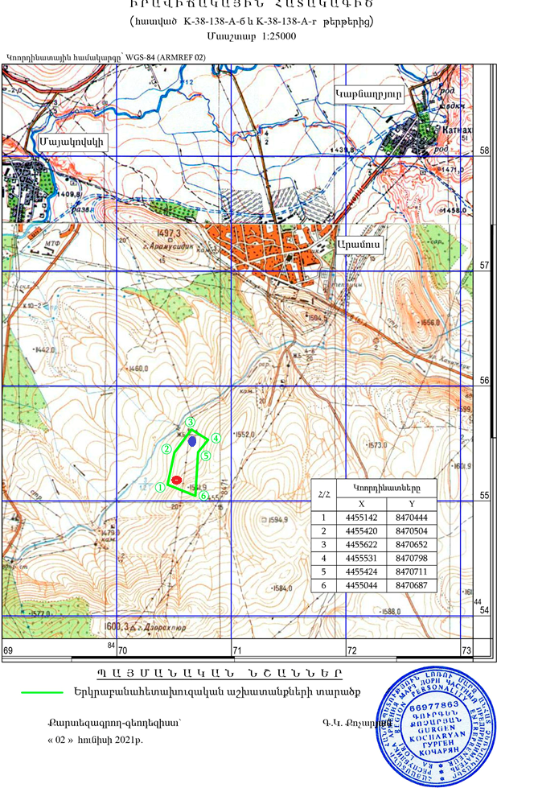
-Մթնոլորտային օդի դիտակետ
-Հողի աղտոտվածության դիտակետ
Նկար 9. Շրջակա միջավայրի մոնիթորինգի կետերի սխեմատիկ քարտեզ

Գրականություն

- ՀՀ Շրջակա միջավայրի նախարարության «Շրջակա միջավայրի մոնիթորինգի և տեղեկատվության կենտրոն» ՊՈԱԿ -ի տվյալներ
- Почвы Армянской ССР. Ред./ Р.А. Эдилян, Г.П. Петросян, Н.Н. Розов. Ереван: “Айастан”, 1976 г.
- Հայաստանի բույսերի Կարմիր Գիրք.– 2010թ.
- Հայաստանի կենդանիների Կարմիր Գիրք.– 2010թ
- Флора Армении / под ред. А.Л.Тахтаджяна. – Ереван: изд-во АН Арм ССР
- Животный мир Армянской ССР. Даль С.К ,1954
- ՀՀ Կոտայքի մարզպետարանի պաշտոնական կայք
- Արամուս համայնքի պարզեցված գլխավոր հատակագծի մշակման աշխատանքների նախագծային առաջադրանք (https://www.azdarar.am/docs/46910/)

